Topik : Kesehatan, Penyakit tropis, Gizi & Obat Bidang Fokus: Kanker, Penyakit degenerative dan autoimun
Kode Bidang Fokus: 1.6

LAPORAN AKHIR
PENELITIAN HIBAH RISET MANDAT
UNIVERSITAS AIRLANGGA

KARAKTERISASI DAN OPTIMASI POTENSI EKSTRAK TANDUK RUSA SEBAGAI OBAT OSTEOPOROSIS

Rr. Retno Widyowati, S.Si, M.Pharm, Ph.D., Apt (0005017701)
Dr. Dwi Setyawan, S.Si., M.Si., Apt (0027065203)
Dewi Melani Hariyadi, S.Si., M.Phil., Ph.D., Apt. (0030117104)
Suciati, S.Si., M.Phil., Ph.D., Apt (0004117905)
Hsin-I Chang, Ph.D

UNIVERSITAS AIRLANGGA
DESEMBER, 2018

i

HALAMAN PENGESAHAN
PENELITIAN HIBAH RISET MANDAT

Judul Penelitian : Karakterisasi dan Optimasi Potensi Ekstrak Tanduk Rusa sebagai Obat Osteoporosis
Topik Riset Mandat : Kesehatan, Penyakit tropis, Gizi & Obat
Bidang Fokus : Kanker, Penyakit degenerative dan autoimun Peneliti
a. Nama Lengkap : Rr. Retno Widyowati, S.Si, M.Pharm., Ph.D., Apt
b. NIDN : 0005017701
c. Jabatan fungsional : IIID/Lektor
d. Program Studi : Farmasi
e. No. HP : 081615886978
f. Alamat surel (email) : retno_biotek@yahoo.com
Anggota Peneliti (1)
a. Nama Lengkap : Dr. Dwi Setyawan, S.Si., M.Si., Apt
b. NIDN : 0027065203
c. Perguruan tinggi : Universitas Airlangga
Anggota Peneliti (2)
a. Nama Lengkap : Dewi Melani Hariyadi, S.Si., M.Phil., Ph.D., Apt.
b. NIDN : 0030117104
c. Perguruan Tinggi : Universitas Airlangga
Anggota Peneliti (3)
a. Nama Lengkap : Suciati, S.Si., M.Phil., Ph.D., Apt.
b. NIDN : 0004117905
c. Perguruan Tinggi : Universitas Airlangga
Anggota Peneliti (4)
a. Nama Lengkap : Hsin-I Chang, Ph.D
b. NIDN : -
c. Perguruan Tinggi : National Chiayi University, Taiwan Lama Penelitian Keseluruhan : 1 tahun
Biaya Penelitian Keseluruhan : Rp. 150.000.000,-
Biaya Tahun Berjalan : - diusulkan ke DRPM : Rp. –
- dana internal PT : Rp. 150.000.000,-
- dana institusi lain : Rp. – / in kind tuliskan:

Surabaya, 7 Desember 2018
Mengetahui,
Ketua LPI Unair Ketua Peneliti,

(Prof. H. Hery Purnobasuki, M.Si., Ph.D) (Rr. Retno Widyowati, S.Si, M.Pharm., Ph.D) NIP 19670507 199102 1 001 NIP 19770105 200212 2 002

Menyetujui,
Wakil Rektor III Universitas Airlangga

(Prof. Moch. Amin Alamsjah, Ir., M.Si., Ph.D)
NIP 19700116 199503 1 002

RINGKASAN

KARAKTERISASI DAN OPTIMASI POTENSI EKSTRAK TANDUK RUSA SEBAGAI OBAT OSTEOPOROSIS

Indonesia mempunyai kekayaan hayati yang melimpah, pemanfaatan bahan alam masih belum optimal. Tanduk rusa adalah salah satu bahan obat alam Indonesia yang mempunyai kandungan mineral, asam amino seperti asam aspartat, asam glutamat, prolin, glisin dan arginin sebesar 32,5-37,2% dari total asa, polipeptida, protein, polisakarida, asam lemak dan fosfolipid telah terbukti sebagai komponen bioaktif, dan berpotensi memberikan efek farmakologis untuk memperbaiki sistem kekebalan tubuh, kekuatan fisik, dan fungsi seksual. Penentuan aktivitas anti- osteoporosis baik ekstrak etanol 70% dan air dari tanduk rusa tersebut perlu dilakukan untuk meningkatkan derajat kesehatan masyarakat. Penelitian ini dirancang dengan tujuan untuk (1) mengetahui aktivitas anti-osteoporosis ekstrak etanol 70% dan air dari tanduk rusa terhadap peningkatan pembentukan masa tulang (sel osteoblast) dan penghambatan masa tulang (sel osteoklas) secara in vitro dan in vivo, (2) menentukan karakterisasi ekstrak etanol 70% dan air tanduk rusa yang mempunyai aktivitas anti-osteoporosis sebagai uji praformulasi, (3) mengidentifikasi kandungan kimia di dalam tanduk rusa secara global.
Pada penelitian ini dilakukan ekstraksi dengan menggunakan pelarut etanol 70% dan air, kemudian dilanjutkan dengan uji aktivitas anti-osteoporosis in vitro terhadap peningkatan aktivitas sel osteoblas (formasi tulang) dan penghambatan sel osteoklas (resorpsi tulang) terhadap masing-masing ekstrak serta uji aktivitas anti-oteoporosis in vivo. Kemudian dilakukan identifikasi kandungan kimianya baik berupa kandungan protein atau yang lainnya. Dan dilakukan karakterisasi sediaan tanduk rusa. Dengan diketahuinya efek-efek tersebut dari bahan obat alam ini, diharapkan dapat mengungkap potensi tanduk rusa sebagai obat untuk penyakit osteoporosis baik melalui peningkatan pembentukan masa tulang (formasi tulang) maupun melalui penghambatan masa tulang (anti-resorpsi) sehingga remodeling tulang dalam tubuh dapat berjalan semestinya.
Pada proses ekstraksi diperoleh hasil % rendeman sebesar 3,5% untuk ekstrak etanol dengan metode maserasi, 1,4%, untuk metode refluk dan 0,8% untuk ekstrak air. Baik ekstrak etanol maupun air tanduk rusa mengandung senyawa golongan terpenoid/steroid (uji KLT) dan protein dengan BM 17 – 43 (uji BCA protein). Dari hasil uji difraksi sinar X dan DTA, ekstrak etanol dan air memiliki kisi kristal yang berbeda dan memberikan data titik lebur yang berbeda sehingga mengindikasikan bahwa hasil ekstraksi tanduk rusa dengan pelarut yang berbeda menghasilkan komponen yang berbeda pula. Ekstrak etanol (maserasi) memberikan peredaman DPPH paling besar dibandingkan yang lainnya (40%). Ekstrak air mampu meningkatkan aktivitas enzim alkaline fosfatase (ALP) dan mineralisasi pada sel osteoblas 7F2 lebih besar dibandingkan dengan ekstrak etanol. Sedangkan ekstrak etanol 70% memberikan % penghambatan NO (anti-inflamasi) terbesar dibandingkan dengan ekstrak air (<80%) pada macrophage dari sel RAW 264.7.
PRAKATA

Syukur Alhamdulillah kehadirat Allah SWT yang telah melimpahkan rahmat-Nya sehingga penyusun dapat menyelesaikan Penelitian Unggulan Fakultas yang berjudul “KARAKTERISASI DAN OPTIMASI POTENSI EKSTRAK TANDUK RUSA SEBAGAI OBAT OSTEOPOROSIS”.

Penelitian ini dapat diseelngarakan karena bantuan dari beberapa pihak. Oleh karena itu, penulis mengucapkan terima kasih yang sebesar-besarnya kepada:

Ketua Lembaga Penelitia dan Inovasi Universitas Airlangga, beserta staff administrasi yang telah memberikan kesempatan, bantuan, dan fasilitas selama melakukan penelitian ini.

Dekan Farmasi Fakultas Farmasi Universitas Airlangga.

Semua yang sudah membantu dalam penyelesaian penelitian ini.

Semoga hasil penelitian ini dapat bermanfaat bagi pembaca, baik sebagai bahan kajian maupun sebagai sumber informasi untuk mengembangkan ilmu pengetahuan, khususnya dibidang Farmasi.

Surabaya, 7 Desember 2018

Penulis
DAFTAR ISI

Halaman
HALAMAN PENGESAHAN ii
RINGKASAN iii
PRAKATA iv
DAFTAR ISI v
DAFTAR TABEL................................................................................................. vi
DAFTAR GAMBAR vii
DAFTAR LAMPIRAN ix
BAB I. PENDAHULUAN 1
BAB II. TINJAUAN PUSTAKA 6
BAB III. METODE PENELITIAN 13
BAB IV. HASIL YANG DICAPAI 21
BAB V. KESIMPULAN DAN SARAN 40
DAFTAR PUSTAKA 41
LAMPIRAN 46
DAFTAR TABEL

Halaman
Tabel 3.1. Larutan standar albumin (BSA) pada beberapa konsentrasi 19
Tabel 4.1 Prosentase (%) rendemen ekstrak etanol 70% metode maserasi konvensional 21
Tabel 4.2 Persentase (%) rendemen ekstrak etanol 70% metode maserasi refluk 21
Tabel 4.3 Presentase (%) rendemen ekstrak air metode maserasi refluk 21

DAFTAR GAMBAR

Halaman
Gambar 4.1 Bagan alur penelitian 13
Gambar 4.2 Bentuk serbuk dan ekstrak tanduk rusa 21
Gambar 4.2. Identifikasi golongan senyawa dari ekstrak tanduk rusa 22
Gambar 4.3. Data ¹H NMR dari ekstrak air tanduk rusa 24
Gambar 4.4. Data ¹H NMR dari Ekstrak etanol 70% (refluks) tanduk rusa 25
Gambar 4.5. Data ¹H NMR dari Ekstrak etanol 70% (maserasi) tanduk rusa 26
Gambar 4.6. Pola difraksi sinar x serbuk (DSXS) dari Ekstrak air tanduk rusa 27
Gambar 4.7. Pola difraksi sinar x serbuk (DSXS) dari Ekstrak etanol 70% tanduk rusa 27
Gambar 4.8. Hasil pengujian differential thermal analysis (DTA) dari Ekstrak air tanduk rusa 27
Gambar 4.9. Hasil pengujian differential thermal analysis (DTA) dari Ekstrak etanol 70% tanduk rusa 28
Gambar 4.10. Spektrum larutan ekstrak air tanduk rusa kadar 10 ppm dalam media air 29
Gambar 4.11. Spektrum larutan ekstrak air tanduk rusa pengujian kelarutan pada pengenceran 100 kali 29
Gambar 4.12. Hasil uji aktivitas penghambatan radikal bebas pada beberapa ekstrak tanduk rusa 30
Gambar 4.13. Hasil uji sel viabiltas dan proliferasi sampel tanduk rusa terhadap sel osteoblas 7F2 30
Gambar 4.14. Hasil uji diferensiasi (ALP) sampel tanduk rusa terhadap sel osteoblast 7F2 selama 4 hari 31
Gambar 4.15. Hasil uji diferensiasi (ALP) sampel tanduk rusa terhadap sel osteoblast 7F2 selama 7 hari 31
Gambar 4.16. Hasil uji diferensiasi (mineralisasi) sampel tanduk rusa terhadap sel osteoblas 7F2 selama 7 hari 31
Gambar 4.17. Hasil uji diferensiasi (mineralisasi) sampel tanduk rusa terhadap sel osteoblas 7F2 selama 14 hari 32
Gambar 4.18. Profil uji diferensiasi (mineralisasi) sampel tanduk rusa terhadap sel osteoblas 7F2 selama 14 hari 36
Gambar 4.19. Hasil uji sel viabiltas dan proliferasi sampel tanduk rusa terhadap sel RAW 264,7 36
Gambar 4.20. Hasil uji penghambatan NO terhadap sel sel RAW 264,7 37
Gambar 4.21. Hasil uji aktivitas kandungan BCA protein dalam sampel tanduk rusa 37
Gambar 4.22. Hasil uji identifikasi berat molekul dalam sampel tanduk rusa secara SDS-Phage 38

DAFTAR LAMPIRAN

Halaman
Lampiran 1. Draft artikel ilmiah di Braziliana Journal of Pharmacognosy 46
Lampiran 2. Draft artikel ilmiah di Thai Journal of Pharmaceutical Sciences 59
Lampiran 3. Draft artikel ilmiah di Bone Marrow Research 60

BAB I
PENDAHULUAN

  - Latar Belakang
Osteoporosis adalah penyakit tulang sistemik yang ditandai oleh penurunan densitas masa tulang dan perburukan mikroarsitektur tulang sehingga tulang menjadi rapuh dan mudah patah (Jennifer, 2008). Dengan meningkatnya usia harapan hidup, maka berbagai penyakit degeneratif dan metabolik, termasuk osteoporosis akan menjadi permasalahan muskuloskeletal yang memerlukan perhatian khusus, terutama di negara-negara berkembang. Sejak dicanangkannya Bone Joint Decade (BJD) 2000-2010 osteoporosis menjadi penting, karena selain termasuk dalam 5 besar masalah kelainan muskuloskeletal yang harus ditangani, juga kasusnya semakin meningkat sejalan dengan peningkatan jumlah usia tua (Irwan, 2008). Pada umumnya pengobatan osteoporosis dibagi menjadi 2 bagian yaitu untuk menghambat hilangnya masa tulang (anti-resorpsi) dan meningkatkan masa tulang (formasi tulang) (NIH, 2001). Permasalahan terapi osteoporosis adalah kompleks dan erat hubungannya dengan cakupan penderita yang rendah akibat mahalnya biaya deteksi dini, pemeriksaan lanjutan dan obat-obatan untuk penyakit osteoporosis. Selain itu obat-obatan yang ada pun masih belum ada yang ideal karena masalah efikasi dan toleransi yang ditimbulkan oleh obat-obatan tersebut.
Dewasa ini pengobatan osteoporosis banyak dilakukan dengan menggunakan terapi anti-resorpsi, seperti golongan raloxifen (estrogen reseptor modulator), golongan bisfosfonat (alendranat, risedronat, ibandronat) dan kalsitonin. Meskipun mekanisme aksi dari masing- masing golongan ini berbeda, penghambatan sel osteoklas sebagai mediator dari resorpsi tulang merupakan tujuan akhir yang diinginkan (Fleisch, 1998), tapi dikarenakan efek samping yang sering terjadi, banyak pasien yang menghentikan terapinya (Mashiba et al., 2005; Whyte et al., 2003; Woo et al., 2006).
Upaya penanggulangan penyakit osteoporosis terus dilakukan terutama pencarian obat anti-osteoporosis baru. Saat ini trend pengobatan masyarakat mengarah pada bahan alam atau back to nature. Pengobatan dengan bahan alam dipercaya masyarakat memiliki efek samping lebih ringan dan relatif mudah didapat dipasaran.
Rusa sambar atau menjangan (Bahasa Inggris: deer) adalah hewan mamalia pemamah biak (ruminan) yang termasuk familia Cervidae. Para peneliti percaya bahwa ketidakseimbangan antara erosi tulang rawan dan regenerasi pada penderita osteoarthritis disebabkan oleh kurangnya glikosaminoglikan, zat ini memainkan peran penting dalam integritas struktural dari tulang rawan. Beberapa studi menunjukkan bahwa tanduk rusa beludru dapat mengurangi atau bahkan menghilangkan gejala yang berhubungan dengan osteoarthritis. Peneliti Selandia Baru melaporkan bahwa meskipun mekanismenya belum diketahui, khasiat dan manfaat tanduk rusa beludru menunjukkan efek anti-inflamasi yang kuat. Uji klinis terbaru menunjukkan konsumsi oral kompleks glikosaminoglikan-peptida atau komponen seperti kondroitin sulfat dan glukosamin sulfat dapat membantu merangsang perbaikan tulang rawan. Dalam studi buta ganda, 54 pasien dengan arthritis di lutut diberi tanduk rusa beludru atau plasebo dan dinilai pada 1, 3 dan 6 bulan. Pasien yang diobati dengan tanduk rusa beludru menunjukkan peningkatan rasa sakit dan penilaian global fisik pada 3 dan 6 bulan. Tidak ada peningkatan yang signifikan diamati untuk kelompok plasebo untuk salah satu parameter diperiksa.
Ekstrak tanduk rusa secara tradisional digunakan dalam pengobatan Cina untuk melengkapi vitalitas, memperkuat tulang, meningkatkan kejantanan, memberi makan darah, dan meningkatkan fungsi seksual laki-laki dan perempuan (Kawtikwar et. al., 2010). Beberapa produk terkait tanduk rusa juga menunjukkan efek potensial pada penyakit yang terkait dengan penuaan, infeksi, dan disfungsi kekebalan, namun senyawa bioaktif yang bertanggung jawab pada mekanisme ini tidak jelas (Shao et al., 2012; Dai et al., 2011; Mikler et al., 2004; Kuo et al., 2012; Zhang et al., 2011; Shi et al., 2010). Beberapa penelitian preklinis telah menunjukkan bahwa produk tanduk rusa efektif dalam mengurangi osteoporosis akibat ovariektomi pada hewan (Li et al., 2010; Yang et al., 2010, Meng et al., 2009). Mekanisme yang mendasari efeknya meliputi fasilitasi proliferasi dan mineralisasi osteoblas (Lee et al., 2011) selain itu juga penghambatan terhadap diferensiasi osteoklas (Choi et al., 2013). Analisis kimia tanduk rusa mengandung protein, lipid, abu, kalsium, dan kolagen (Jeon et al., 2009).
Berdasarkan data-data diatas maka, kami akan melakukan penelitian kerjasama dengan pihak National Chiayi University, Taiwan untuk mengeksplorasi khasiat ekstrak etanol 70% dan ekstrak air dari tanduk rusa dalam pengobatan osteoporosis. Penelitian ini dilakukan dengan melakukan pengujian aktivitas tanduk rusa dalam meningkatkan enzim alkaline fosfatase dalam sel osteoblas dan menurunkan aktivitas sel osteoklas in vitro. Selain itu juga akan dilakukan pengujian pengaruh tanduk rusa terhadap perbedaan tebal tulang kortikal dan trabekular secara in vivo sebagai bagian struktural tulang yang dapat mencerminkan kekuatan tulang. Untuk itu kami juga melakukan karakterisasi ekstrak tanduk rusa untuk mengetahui
Dengan diketahuinya efek-efek tersebut dari tanaman ini, diharapkan dapat mengungkap potensi tanduk rusa sebagai obat untuk penyakit osteoporosis baik melalui peningkatan pembentukan masa tulang (formasi tulang) maupun melalui penghambatan masa tulang (anti-resorpsi) sehingga remodeling tulang dalam tubuh dapat berjalan semestinya.

  - Tujuan Khusus
Tujuan khusus penelitian ini adalah:
- Ekstrak etanol 70% dan air dari tanduk rusa terhadap peningkatan pembentukan masa tulang (sel osteoblast) dan penghambatan masa tulang (sel osteoklas) secara in vitro dan in vivo
- Menentukan karakterisasi ekstrak etanol 70% dan air tanduk rusa yang mempunyai aktivitas anti-osteoporosis sebagai uji praformulasi
- Mengidentifikasi kandungan kimia di dalam tanduk rusa secara global

  - Urgensi (Keutamaan) Penelitian
Indonesia merupakan salah satu negara yang mempunyai kekayaan alam yang tak ternilai harganya. Di Indonesia terdapat sekitar 30-100 juta makhluk hidup yang terdiri dari berbagai spesies tumbuhan, satwa dan jasad renik (Conservation internasional, 1999), kekayaan alam tersebut merupakan salah satu sumber daya nasional yang sangat penting, oleh karena itu dalam pengelolaanya harus dapat memberikan sumbangan yang sebesar-besarnya bagi kesejahteraan (Iskandar, 1990).
Saat ini permasalahan osteoporosis di Indonesia telah mencapai pada tingkat yang perlu diwaspadai karena jumlah penderita osteoporosis ini jauh lebih besar dari data terakhir Depkes yang mematok angka 19.7% dari seluruh penduduk dengan alasan perokok di Indonesia masuk dalam urutan ke-2 dunia setelah Cina. Selain itu jumlah usia lanjut di Indonesia diperkirakan akan naik 14% dalam kurun waktu 1990-2025, sedangkan perempuan menopause pada tahun 2000 diperhitungkan 15,5 juta akan naik menjadi 24 juta pada tahun 2015. Penelitian Roeshadi di Jawa Timur mendapatkan hasil bahwa puncak masa tulang dicapai pada usia 30-34 tahun dan rata-rata kehilangan masa tulang pascamenopause adalah 1,4% per tahun. Penelitian yang dilakukan di klinik Reumatologi RSCM mendapatkan hasil bahwa faktor resiko osteoporosis yang meliputi usia, lamanya menopause dan kadar estrogen yang rendah, sedangkan faktor proteksinya adalah kadar estrogen yang tinggi, riwayat berat badan lebih atau obesitas dan latihan yang teratur (Sudoyo & Simadibrta, 2006). Bayangkan betapa besar jumlah penduduk yang dapat terancam penyakit osteoporosis. Terapi penyakit osteoporosis dengan menggunakan anti-resorpsi, seperti golongan raloxifen (estrogen reseptor modulator), golongan bisfosfonat (alendranat, risedronat, ibandronat) dan kalsitonin memberikan efek samping yang tidak diinginkan dan tidak nyaman, sehingga banyak pasien yang menghentikan terapinya (Mashiba et al., 2005; Whyte et al., 2003; Woo et al., 2006).
Upaya penanggulangan penyakit osteoporosis terus dilakukan terutama pencarian alternatif obat anti-osteoporosis baru. Salah satu bahan alam Indonesia yang mempunyai banyak khasiat adalah tanduk dari Cervus unicolor Equinus (rusa sambar). Kandungan dari tanduk rusa sambar pada pemberian jangka panjang (13 bulan) menunjukkan efek positif pada status tulang tikus berusia 2 bulan yang dipercepat dengan fungsi ovarium. Hasilnya juga mengungkapkan bahwa pengobatan ini dapat menurunkan kadar fosfor dan kalsitonin plasma, dan kepadatan tulang dan berat kalsium femoralis, dan peningkatan kadar hormon paratiroid plasma (PTH) dan kadar alkali fosfat (ALP) yang terkait dengan ovariektomi (Chen et al. 2007). Polipeptida total pada tanduk rusa mampu meningkatkan kandungan Ca dalam tulang, kepadatan mineral tulang, koefisien bobot rata-rata tulang, ketebalan rata-rata trabekular dan volume trabekular secara signifikan pada tikus model osteoporosis yang diinduksi oleh asam retinoat. Oleh karena itu, polipeptida total ini memiliki efek pencegahan dan efek terapeutik pada osteoporosis karena aktivitas perbaikannya terhadap keseimbangan negatif remodeling tulang yang disebabkan oleh asam retinoat (Duan et al., 2007).
Ekstrak kloroform tanduk rusa mampu menghambat diferensiasi osteoklas pada kultur sumsum tulang tikus yang dirangsang oleh aktivator reseptor ligan NF-B (RANKL), faktor stimulasi makrofag-koloni (M-CSF), menghambat aktivitas resorptif tulang dari osteoklas yang terdiferensiasi yang disertai dengan gangguan cincin aktin dan induksi apoptosis. Efek- efek pada ekstrak kloroform pada penghambatan fosforilasi Akt, ERK dan I-B sebagai respons terhadap aktivator reseptor ligan NF-B ini mungkin merupakan mekanisme penekanan diferensiasi osteoklas dan resorpsi tulang (Li et al., 2007).
Efek dari polipeptida tanduk beludru (VAP) pada kondrosit osteoarthritis (OCs) yang diisolasi dari model kelinci osteoarthritis diselidiki oleh Zhang dkk. Mereka menemukan bahwa VAP menghambat ekspresi kolagen I, kolagen X, MMP-1 dan MMP-13 mRNA, dan meningkatkan kadar glycan glycan (GAG) glikosamino dan kolagen tipe II dalam matriks ekstraselular (Zhang et al., 2011). Sementara itu, proporsi sel apoptosis awal secara signifikan dikurangi oleh VAP dengan cara tergantung dosis. Hal ini terutama karena bahwa pengobatan VAP dapat menghambat sekresi matriks metaloproteinase (MMPs), menjaga keseimbangan metabolisme matriks tulang rawan, dan menopang lingkungan eksternal di mana sel-sel tulang rawan dapat bertahan hidup. Li dkk melaporkan bahwa VAPS memiliki efek kerusakan anti- oksidatif pada sel-sel tulang rawan osteoarthritis yang diisolasi dari kelinci berumur 5 bulan yang terkena osteoarthritis Hulth dengan cara yang tergantung dosis. Untuk kelompok perlakuan VAP, kadar NaNO2 dan GSH-Px menurun secara signifikan dibandingkan dengan kelompok kontrol. Sementara itu, kandungan spesies oksigen reaktif (ROS) pada kelompok perlakuan VAP jauh lebih rendah daripada kelompok control (Li et al., 2011). Adanya penelitian-penelitian diatas perlu dilanjutkan penelitian terhadap aktivitas penghambatan masa tulang (resorpsi tulang) sehingga mekanisme kerja dari dua efek yang berbeda tapi saling mendukung kekuatan dari tulang dapat menjadikan terobosan baru untuk pengobatan penyakit osteoporosis.
Dari uraian di atas dapat disimpulkan bahwa nilai penting yang akan didapatkan dalam penelitian yang diusulkan ini adalah: (1) menyediakan altematif pengobatan untuk penyakit osteoporosis dengan pemanfaatan sumber daya alam Indonesia dari tanduk rusa sambar, (2) menyediakan alternatif ekstrak aktif untuk anti-osteoporosis dari tanduk rusa sambar (ekstrak etanol atau air), (3) diperoleh data karakterisasi ekstrak etanol 70% dan air tanduk rusa yang mempunyai aktivitas anti-osteoporosis sebagai uji praformulasi sebelum dilakukan formulasi ekstrak secara optimum, (4) meningkatkan derajat kesehatan masyarakat serta mendukung upaya pengobatan penyakit osteoporosis, (5) menunjang payung penelitian tentang ekplorasi bahan aktif anti-osteoporosis dari sumber daya alam Indonesia di Universitas Airlangga. Dari segi potensi aplikasi, penelitian ini relevan dengan kebutuhan pemerintah dalam mengatasi kelangkaan bahan baku obat dari bahan alam.
Hasil penelitian ini akan dipublikasikan pada jurnal internasional yang terindeks scopus (Brazilian Journal of Pharmacognosy, Q2, Bone Marrow Research, Q3 and Thai Journal of Pharmaceutical Sciences, Q3). Selain itu, penelitian ini juga akan terlibat dalam konferensi atau seminar internasional.
BAB II
TINJAUAN PUSTAKA

  - Tanduk rusa
Rusa merupakan salah satu sumberdaya alam hayati dan di Indonesia termasuk satwa liar yang dilindungi undang-undang. Ada beberapa sub spesies rusa yang hidup di Indonesia. Menurut inventarisasi Van Bemmel ada 11 sub spesies rusa yang penyebarannya merata dari Indonesia bagian timur hingga Indonesia bagian barat (Jacoeb dan Wiryosuhanto, 1994). Ada dua spesies Rusa yang populer di Indonesia yaitu Cervus unicolor dan Cervus timorensis. Rusa Sambar (Cervus unicolor) merupakan populasi rusa terbesar untuk daerah tropik dengan sebaran di Indonesia mencakup pulau besar dan kecil yaitu pulau Sumatera, Kalimantan, Irian, Nusa Tenggara Timur dan Barat serta pulau kecil di sekitar Sumatera. Ciri morphologis rusa sambar adalah memiliki tanduk bercabang dan tanduk rusa jantan akan tanggal setiap 2-3 tahun sekali.
Tanduk rusa telah digunakan secara tradisional selama lebih dari 2000 tahun, dan memiliki efek farmakologis untuk memperbaiki sistem kekebalan tubuh, kekuatan fisik, dan fungsi seksual (Gilbey and Perezgonzalez, 2012, Kawtikwar et al., 2010). Kini, tanduk beludru dari sika rusa dan rusa merah ditunjuk sebagai tanduk obat di farmakope negara- negara adidaya, seperti China, Jepang dan Korea. Selain itu, mereka juga digunakan untuk mencegah penyakit. Umumnya, tanduk rusa digunakan dengan pemberian oral dalam formulasi rebusan atau cairan obat.
Tanduk rusa adalah organ unik yang menampilkan siklus tahunan regenerasi penuh pada mamalia (Li, 2012). Selain itu, pertumbuhannya sangat cepat, dengan tingkat elongasi maksimum yang tercatat untuk tangkai wapiti (Elaphurus davidianus) menjadi 2,75 cm per hari (Goss, 1970). Selama periode ini, jaringan konstitutif, seperti tulang rawan, saraf, kulit, dan pembuluh darah juga tumbuh pada tingkat yang sama (Clark et al., 2006). Oleh karena itu, tanduk dianggap sebagai model yang berharga untuk mempelajari jalur sinyal. Bukti terakhir menunjukkan bahwa regenerasi tanduk adalah proses berbasis sel punca, dan beberapa faktor pertumbuhan, seperti VEGF, EGF, FGF dan NGF, telah terbukti terlibat dalam pertumbuhan ekseptif (Clark et al., 2006, Barling et al., 2005, Lai et al., 2007, Diaz et al., 2011).
Beberapa kandungan kimia yang terdapat pada rusa berekor putih (Odocoileusleucurus), rusa merah (Cervus elaphus), rusa (E. davidianus) dan sika rusa (Cervus nippon) adalah mineral (Gui et al., 2010, Bo et al., 2010), asam amino seperti asam aspartat, asam glutamat, prolin, glisin dan arginin sebesar 32,5-37,2% dari total asam amino (Jeon et al., 2009, Wang and Zou 2003, Wang et al., 2006, Li et al., 2007, Sunwoo et al., 1995), polipeptida (Wang et al., 2008, Weng et al., 2001), protein [27,28] (Jeon et al., 2012, Cross et al., 1973), polisakarida (Scott and Hughes, 1981), asam lemak (Ivankina et al., 1993), fosfolipid (Lee et al., 2007) telah terbukti sebagai komponen bioaktif (ditunjukkan pada Tabel 1), dan isinya berubah secara nyata dengan pertumbuhan tanduk beludru (Jeon et al., 2011, Jeon et al., 2010).

  - Tinjauan tentang osteoporosis
Osteoporosis merupakan salah satu penyakit serius yang berhubungan dengan usia lanjut, penyakit ini dapat menyebabkan patah tulang yang sering terjadi pada pinggul dan punggung, juga menyebabkan nyeri kronis, kehilangan keseimbangan dan dapat menimbulkan kematian.
Insiden osteoporosis lebih tinggi pada wanita dibandingkan laki-laki dan merupakan problem pada wanita pascamenopause. Osteoporosis di klinik menjadi penting karena problem fraktur tulang, baik fraktur yang disertai trauma yang jelas maupun fraktur yang terjadi tanpa disertai trauma yang jelas.
Penelitian Roeshadi di Jawa Timur mendapatkan hasil bahwa puncak masa tulang dicapai pada usia 30-34 tahun dan rata-rata kehilangan masa tulang pascamenopause adalah 1,4% per tahun. Penelitian yang dilakukan di klinik Reumatologi RSCM mendapatkan faktor resiko osteoporosis yang meliputi usia, lamanya menopause dan kadar estrogen yang rendah, sedangkan faktor proteksinya adalah kadar estrogen yang tinggi, riwayat berat badan lebih atau obesitas dan latihan yang teratur (Irwan, 2008).
Ada 2 penyebab utama osteoporosis, yaitu pembentukan masa puncak tulang yang kurang baik selama masa pertumbuhan dan meningkatnya pengurangan masa tulang setelah menopause. Masa tulang meningkat secara konstan dan mencapai puncak sampai usia 40 tahun, pada wanita lebih muda sekitar 30-35 tahun. Walaupun demikian tulang yang hidup tidak pernah beristirahat dan akan selalu mengadakan remodeling dan memperbaharui cadangan mineralnya sepanjang garis beban mekanik. Faktor pengatur formasi dan resorpsi tulang dilaksanakan melalui 2 proses yang selalu berada dalam keadaan seimbang dan disebut coupling. Proses coupling ini memungkinkan aktivitas formasi tulang sebanding dengan aktivitas resorpsi tulang. Proses ini berlangsung 12 minggu pada orang muda dan 16-20 minggu pada usia menengah atau lanjut. Remodelling rate adalah 2-10% masa skelet per tahun (Stevenson & Marsh, 2007).
Proses remodelling ini dipengaruhi oleh beberapa faktor, yaitu faktor lokal yang menyebabkan terjadinya satu rangkaian kejadian pada konsep Activation – Resorption – Formation (ARF). Proses ini dipengaruhi oleh protein mitogenik yang berasal dari tulang yang merangsang preosteoblas supaya membelah menjadi osteoblas akibat adanya aktivitas resorpsi oleh osteoklas. Faktor lain yang mempengaruhi proses pembentukan tulang kembali (remodeling) adalah faktor hormonal. Proses ini akan ditingkatkan oleh hormon paratiroid, hormon pertumbuhan dan 1,25(OH)₂ vitamin D. Sedang yang menghambat proses ini adalah kalsitonin, estrogen dan glukokortikoid. Proses-proses yang mengganggu remodeling tulang inilah yang menyebabkan osteoporosis.
Selain gangguan pada proses remodeling tulang faktor lainnya adalah pengaturan metabolisme kalsium dan fosfat. Walaupun terdapat variasi asupan kalsium yang besar, tubuh tetap memelihara konsentrasi kalsium serum pada kadar yang tetap. Pengaturan homeostasis kalsium serum dikontrol oleh organ tulang, ginjal dan usus melalui pengaturan paratiroid hormon (PTH), hormon kalsitonin, kalsitriol (1,25(OH)₂ vitamin D) dan penurunan fosfat serum. Faktor lain yang berperan adalah hormon tiroid, glukokortikoid dan insulin, vitamin C dan inhibitor mineralisasi tulang (pirofosfat dan pH darah). Pertukaran kalsium sebesar 1,000 mg/harinya antara tulang dan cairan ekstraseluler dapat bersifat kinetik melalui fase formasi dan resorpsi tulang yang lambat. Absorpsi kalsium dari gastrointestinal yang efisien tergantung pada asupan kalsium harian, status vitamin D dan umur. Didalam darah absorpsi tergantung kadar protein tubuh, yaitu albumin, karena 50% kalsium yang diserap oleh tubuh terikat oleh albumin, 40% dalam bentuk kompleks sitrat dan 10% terikat fosfat.
Pembentukan ulang tulang adalah suatu proses yang terus menerus. Pada osteoporosis, masa tulang berkurang, yang menunjukkan bahwa laju resorpsi tulang pasti melebihi laju pembentukan tulang. Pembentukan tulang lebih banyak terjadi pada korteks (Stevenson & Marsh, 2007).
Dewasa ini pengobatan osteoporosis banyak dilakukan menggunakan terapi antiresorpsi, seperti golongan raloxifen (estrogen reseptor modulator), golongan bisfosfonat (alendranat, risedronat, ibandronat) dan kalsitonin. Meskipun mekanisme aksi dari masing- masing golongan ini berbeda, penghambatan sel osteoklas sebagai mediator dari resorpsi tulang merupakan tujuan akhir yang diinginkan, tapi dikarenakan efek samping yang sering terjadi, banyak pasien yang menghentikan terapinya (Mashiba et al., 2005; Whyte et al., 2003; Woo et al., 2006).
Sebaliknya pengobatan osteoporosis menggunakan terapi formasi tulang (anabolik) yang berhubungan langsung dengan proses pembentukan tulang dapat mereduksi terjadinya patah tulang dengan cara meningkatkan kualitas tulang dan masa tulang. Dengan menggunakan terapi ini, densitas dan turnover tulang akan meningkat, mikro-arsitektur tulang juga meningkat dan ukuran tulang akan berubah. Sel osteoblast mempunyai peran yang sangat besar dalam pembentukan tulang melalui proliferasi dan diferensiasinya. Khususnya pada diferensiasi dari sel osteoblas, menunjukkan rigiditas dan kekuatan dari tulang dalam mempertahankan ke-elastisannya. Dewasa ini golongan anabolik yang menjanjikan adalah paratiroid hormon (PTH). Tapi terapi menggunakan PTH ini harus dilakukan setiap hari secara injeksi, mempersulit pasien untuk melakukannya sendiri.
Terapi pada osteoporosis harus mempertimbangkan 2 hal, yaitu terapi pencegahan yang pada umumnya bertujuan untuk menghambat hilangnya masa tulang. Dengan cara yaitu memperhatikan faktor makanan, latihan fisik (senam pencegahan osteoporosis), pola hidup yang aktif dan paparan sinar ultra violet. Selain itu juga menghindari obat-obatan dan jenis makanan yang merupakan faktor resiko osteoporosis seperti alkohol, kafein, diuretika, sedatif, kortikosteroid. Selain pencegahan, tujuan terapi osteoporosis adalah meningkatkan masa tulang dengan melakukan pemberian obat-obatan antara lain hormon pengganti (estrogen dan progesteron dosis rendah). Kalsitrol, kalsitonin, bifosfat, raloxifene, dan nutrisi seperti kalsium serta senam beban. Pembedahan pada pasien osteoporosis dilakukan bila terjadi fraktur, terutama bila terjadi fraktur panggul.

  - Uji aktivitas peningkatan ALP dari sel osteoblas
Pengobatan osteoporosis meliputi penghambatan aktivitas osteoklas atau peningkatan aktivitas osteoblas. Osteoblast merupakan fibroblas khusus yang dapat mengeluarkan dan menambah jumlah mineral pada matrik tulang. Diferensiasi osteoblas secara in vitro dan in vivo dibedakan menjadi 3 tahap, yaitu (a) proliferasi sel, (b) pematangan matrik and (c) mineralisasi matrik. Selama proses proliferasi, beberapa ekstraselular matrik dari protein terdeteksi (procollagen I, TGF-, dan fibronektin). Pematangan matrik ditandai dengan ekspresi maksimal dari alkaline fosfatase (ALP). Awal dari proses mineralisasi ditandai dengan ekspresi gen seperti OC, BSP dan OPN dan akhirnya proses mineralisasi telah selesai.
Sel osteoblas MC3T3-E1 mampu melakukan proses diferensiasi menjadi osteoblas. Selama proses diferensiasi terjadi peningkatan aktivitas ALP yang diikuti oleh matrik ekstraselular (ECM) dan menghasilkan mineralisasi. Jadi peningkatan pertumbuhan sel MC3T3-E1 menunjukan peningkatan ALP dan mineralisasi yang menyebabkan proses proliferasi dan diferensiasi terjadi sehingga terjadi peningkatan proses pembentukan tulang (Kostenuik et al., 1999).

  - Uji aktivitas peningkatan ALP dari sel osteoklas
Osteoklas merupakan sel raksasa yang berinti dan diferensiasi dari sel makrofag hematopoietik yang dipengaruhi oleh receptor activator of NF-kB ligand (RANKL) dan macrophage monocyte colony-stimulating factor (M-CSF). Osteoclasts berperan penting dalam pengembangan penyakit osteoporosis, inflamasi, artritis and rematik. Penurunan kekuatan tulang mempengaruhi aktivitas osteoklas yang berhubungan dengan sinovial fibroblas dan sel T helper dari RANKL (Oshita et al., 2011).

  - Ekstraksi
Ekstraksi adalah suatu proses pemisahan substansi dari campurannya dengan menggunakan pelarut yang sesuai. Penggunaan ekstraksi yang tepat bergantung pada bahan yang diekstraksi dan pada jenis senyawa yang diisolasi.
Berdasarkan proses pelaksanaannya ada dua macam ekstraksi, yaitu: (1) ekstraksi berkesinambungan, pelarut yang sama dipakai secara berulang-ulang sampai proses selesai, contohnya sokhlet, (2) ekstraksi bertahap, selalu dipakai pelarut baru pada setiap tahapnya sampai proses selesai, contohnya maserasi dan perkolasi (Harbome, 1987).
Berdasarkan bentuk campuran yang diekstraksi dapat dibedakan menjadi: (1) ekstrak padat-cair, adalah proses ekstraksi yang paling banyak ditemui dalam dunia usaha, digunakan untuk mengisolasi senyawa berkhasiat yang terkandung dalam bahan alam yang berbentuk padat, (2) ekstraksi cair-cair, adalah proses ekstraksi yang berdasarkan pada distribusi solut dalam dua macam pelarut yang tidak saling campur sehingga solut akan terbagi dalam kedua macam pelarut tersebut sampai dicapai suatu keadaan setimbang (Harbome, 1987).

  - Roadmap penelitian
Pada penelitian sebelumnya telah dilaporkan kemampuan asam lemak yaitu asam oleat dan asam mead (5,8,11-Eicostrienoic acid, 20:3n-9) terhadap aktivitas sel osteoblas (enzim alkaline fosfatase), bahwa asam mead mampu meningkatkan aktivitas sel osteoblas setelah 6 dan 18 jam inkubasi (1-100 M), sedangkan asam oleat tidak memberikan aktivitas. Dari penelitian ini disimpulkan bahwa keberadaan asam lemak ini di fetal cartilage penting untuk pencegahan terjadinya proses kalsifikasi dimana proses pembentukan tulang terhambat (Tomohito et.al., 2009).
Pada tahun 2007 telah dilaporkan juga bahwa kombinasi latihan fisik pembebanan aksial dan konsumsi daun semanggi dapat menghambat peningkatan kecepatan ketidakseimbangan remodeling tulang pada perempuan pascamenopause dan mencit betina Mus musculus (Laswati, 2007).
Telah juga dilakukan skrining dari 32 tanaman Indonesia terhadap aktivitas dari alkaline fosfatase (ALP) sebagai marker dari diferensiasi osteoblas dan diperoleh hasil bahwa ekstrak etanol 70% dari Spilanthes acmella, Graptophyllum pictum, dan Barleria lupulina menstimulasi aktivitas ALP sebesar 169%, 128% dan 139% (Retno, 2010). ALP mengkatalisis ester monofosfat yang berada di dalam membran plasma menjadi phosphatidyl- glycolipid anchor yang akan mempengaruhi proses pembentukan masa tulang kembali (Franceschi & Young, 1990).
Selain itu juga telah dilakukan proses pemisahan ekstrak etanol 70% Graptophyllum pictum dan Spilanthes acmella terhadap fraksi non polar (heksana), semi polar (etil asetat) dan polar (butanol dan air). Masing-masing fraksi dilakukan uji aktivitas terhadap enzim alkaline fosfatase, dan diperoleh hasil bahwa fraksi polar yaitu butanol dan air mampu meningkatkan aktivitas enzim alkaline fosfatase dengan harga 112% dan 122% untuk Graptophyllum pictum, serta 126% dan 127% untuk Spilanthes acmella (Retno, 2010). Telah dilaporkan juga bahwa ekstrak etanol 70% dari Barleria lupulina dan kombinasi latihan fisik dari tanaman tersebut mampu meningkatkan kerapatan tulang dengan menggunakan metode pembebanan aksial tulang secara in vivo (Retno, et al., 2012).
Ekstrak etanol 70% Spilanthes acmella dikombinasikan dengan latihan fisik meningkatkan jumlah sel osteoblas secara bermakna bila dibandingkan dengan hanya ekstrak etanol atau latihan fisik. Ini membuktikan bahwa ekstrak etanol 70% Spilanthes acmella mempunyai efek additive terhadap efek latihan pembebanan aksial pada kondisi osteoporosis. Fraksi heksana, etil asetat dan air juga meningkatkan secara bermakna jumlah sel osteoblas. Fraksi non polar merupakan fraksi yang lebih potensial untuk pembentukan tulang karena fraksi tersebut banyak mengandung senyawa turunan amida dan sesquiterpena (Laswati et al., 2015).
Polipeptida dalam tanduk rusa sambar mempercepat fungsi ovarium, menurunkan kadar fosfor dan kalsitonin plasma, dan kepadatan tulang dan berat kalsium femoralis, dan peningkatan kadar hormon paratiroid plasma (PTH) dan kadar alkali fosfat (ALP) yang terkait dengan ovariektomi (Chen et al. 2007) dan mampu meningkatkan kandungan Ca dalam tulang, kepadatan mineral tulang, koefisien bobot rata-rata tulang, ketebalan rata-rata trabekular dan volume trabekular secara signifikan pada tikus model osteoporosis yang diinduksi oleh asam retinoat (Duan et al., 2007).
Ekstrak kloroform tanduk rusa mampu menghambat diferensiasi osteoklas pada kultur sumsum tulang tikus yang dirangsang oleh aktivator reseptor ligan NF-B (RANKL), faktor stimulasi makrofag-koloni (M-CSF), menghambat aktivitas resorptif tulang dari osteoklas yang terdiferensiasi yang disertai dengan gangguan cincin aktin dan induksi apoptosis (Li et al., 2007).
Ekstrak etanol 70% dan air dari tanduk rusa sambar berpotensi digunakan untuk pengobatan osteoporosis karena mampu meningkatkan pembentukan masa tulang dengan menstimulasi aktivitas dari enzim alkaline fosfatase, namun sejauh ini belum ada laporan tentang uji aktivitas anti-osteoporosis melalui peningkatan pembentukan tulang (osteoblas) dan penghambatan resorpsi tulang (osteoklas) dari ekstrak etanol 70% dan air in vitro dan in vivo, serta belum adanya data karakterisasi dari ekstrak-ekstrak tersebut. Dengan diketahuinya efek-efek tersebut, diharapkan dapat mengungkap potensi tanduk rusa sambar sebagai obat untuk penyakit osteoporosis baik melalui peningkatan pembentukan masa tulang (formasi tulang) maupun melalui penghambatan masa tulang (anti- resorpsi) sehingga remodeling tulang dalam tubuh dapat berjalan semestinya.

BAB III
METODE PENELITIAN

3.1. Alur Penelitian
Tanduk rusa sambar (Cervus unicolor)
Ekstraksi

Maserasi Modifikasi Freeze dried
Ekstrak etanol 70%
Ekstrak etanol 70%
Ekstrak air
uji aktivitas sel osteoblas & osteoklas in vitro dan in vivo

Karakterisasi ekstrak (DTA, difraksi sinar X, dan kelarutan)

Indikator:
- Peningkatan enzim alkaline fosfat dan mineralisasi
- Penurunan anti-oksidan (DPPH) & NO-anti inflamasi
- Peningkatan ketebalan tulang trabekula dan kortika mencit
- Data DTA, difraksi sinar X dan kelarutan ekstrak etanol 70% dan air
Keluaran:
- Ekstrak aktif anti-osteoporosis in vitro dan in vivo dari tanduk rusa sambar
- Karakter ekstrak praformulasi dari tanduk rusa sambar

Gambar 3.1. Bagan alur penelitian

  - Tempat dan Waktu Penelitian

Penelitian dilakukan pada tiga laboratorium, yaitu Lab. Farmakognosi dan Fitokimia Fakultas Farmasi Unair, Lab. Teknologi Farmasi Unair dan Lab. Biochemical Science & Technology, National Chiayi University, Taiwan. Untuk ekstraksi tanduk rusa sambar dilakukan di Lab. Farmakognosi dan Fitokimia Fakultas Farmasi UNAIR, uji aktivitas sel osteoblas dan osteoklas akan dilakukan Lab. Biochemical Science & Technology, National Chiayi University, Taiwan dan uji karakterisasi ekstrak akan dilakukan di Lab. Teknologi Farmasi Fakultas Farmasi Unair. Penelitian ini akan dilakukan selama 10 bulan dari Maret 2018 sampai awal Desember 2018.

3.3. Bahan Penelitian

Tanduk rusa sambar diperoleh dari hasil kerjasama dengan UPTD Kalimantan Timur. Bahan kimia yang digunakan pada penelitian ini berderajat pro analisa, sel osteoblas 7F2 dan sel macrophage (RAW 234,7) dari Food Industry Research and Development (Taiwan), DMEM (Dulbecco‟s Modified Eagle‟s Medium) medium sigma, 10% FBS (fetal bovine serum) sigma, 100 units/ml penisilin sigma, 100 g/ml streptomisin sigma, MTT (3-(4,5- Dimethylthiazol-2-yl)-2,5-Diphenyltetrazolium Bromide), DMSO (dimethyl sulfoxide).

3.4. Alat Penelitian
Alat-alat yang digunakan dalam penelitian ini adalah purifier water PURIST, rotary evaporator, vortex benchmark, eppendrorf centrifuse BioSciences, Cooler eppendrorf BioSciences, inkubator CO₂ Astec, storage cell taylor, mikroskop, Elisa microplate reader NanoQuant, NMR untuk analisa senyawa, dan laminar air flow untuk melakukan uji aktivitas.

3.5. Prosedur Penelitian

3.5.1. Pembuatan ekstrak tanduk rusa
Tanduk rusa sambar diperoleh dari hasil kerjasama dengan UPTD kaltim, dihaluskan sampai terbentuk serbuk, dibagi menjadi tiga bagian untuk kemudian dilakukan proses ekstraksi. Ekstraksi menggunakan etanol 70% dengan metode maserasi konvensional dan modifikasi dengan refuks dan air dengan menggunakan metode freeze dried. Penguapan etanol dilakukan dengan menggunakan rotary evaporator. Ekstrak yang sudah kering, ditimbang beratnya dan disimpan dalam eksikator. Ekstrak tersebut dilakukan uji aktivitas anti-osteoporosis in vitro dan in vivo serta karakterisasi terhadap DTA, FTIR, pH, kelarutan dan MC (moisture content).

Metode Maserasi
Tanduk rusa serbuk sebanyak 991 gram diekstraksi dengan perendaman etanol 70% (2,4 L) dalam toples kaca selama 24 jam. Hasil ekstraksi disaring filtrat dengan corong Buchner dan residu dilakukan proses ekstraksi kembali dengan menggunakan etanol 70% sebanyak 3 kali. Filtrat hasil ekstraksi dikumpulkan, pelarut diuapkan dengan rotary evaporator dan dilanjutkan dengan oven pada suhu 40C hingga diperoleh ekstrak.
Metode Refluks
Metode ini dilakukan untuk memproduksi ekstrak air dan etanol 70%. Aquadest sebanyak 500 mL dipanaskan pada suhu 70°C. Kemudian sebanyak 100 gram serbuk tanduk rusa dimasukan ke dalam air panas ini selama kurang lebih 5 menit. Pisahkan filtrat dan residu, dimana filtrat yng diperoleh dipanaskan pada suhu 70°C selama 5 menit dan diekstraksi kembali sebanyak 6 kali. Siklus ekstraksi yang digunakan adalah 6 x 10 menit. Hasil dari proses ekstraksi ini, dikeringkan dengan cara freeze drying.

3.5.2. Identifikasi Golongan Senyawa
Skrining golongan senyawa dilakukan secara kromatografi lapis tipis (KLT) dan visualisasi dengan menggunakan UV dan reagent penampak noda.
      - Identifikasi terpenoid/steroid
Uji kromatografi lapis tipis ini menggunakan fase diam Kiesel gel GF 254, fase gerak dikloroetana : etil asetat : metanol (8:1:1) dan penampak noda anisaldehida asam sulfat. Adanya terpenoid/steroid ditunjukkan dengan terjadinya warna merah ungu atau biru.
      - Identifikasi Flavonoid
Uji kromatografi lapis tipis ini menggunakan fase diam kiesel gel GF 254, fase gerak dikloroetana : etil asetat : metanol (8:1:1) dan penampak noda sitrat borat. Adanya flavonoid ditunjukkan dengan terjadinya warna kuning intensif setelah plat KLT dipanaskan dan divisualisasi dengn UV 366 nm.
      - Identifikasi Polifenol
Uji kromatografi lapis tipis ini menggunakan fase diam kiesel gel GF 254, fase gerak dikloroetana : etil asetat : metanol (8:1:1) dan penampak noda FeCl_{3.} Adanya senyawa polifenol ditunjukkan dengan munculnya noda warna hitam.
      - Identifikasi Alkaloid
Uji kromatografi lapis tipis ini menggunakan fase diam kiesel gel GF 254, fase gerak dikloroetana : etil asetat : metanol (8:1:1) dan penampak noda dragendorf. Adanya senyawa polifenol ditunjukkan dengan munculnya noda jingga.

3.5.3. Identifikasi Senyawa dengan Metode NMR
Sampel dilarutkan dalam pelarut D₂O. Pengukuran sampel 1H NMR dilakukan pada instrumen JEOL 400 MHz dengan jumlah scan 128, solvent reference pada δ_{H} pada 4,79 ppm.

3.5.4. Pola difraksi sinar-X serbuk (DSXS)
Difraktometer sinar-X serbuk (Phillips XPert, Netherland) digunakan untuk memperoleh pola difraksi sampel dengan pengaturan sebagai berikut: sumber radiasi CuKα (1,54 Å), pada 40 kV and 30 mA, dan sampel dibaca dengan kecepatan 0,017º/detik pada rentang 2θ 5-40º. Difraktogram yang diperoleh dianalisis menggunakan perangkat lunak Origin Pro7.

3.5.5. Differential thermal analysis (DTA)
Sekitar 3-7 mg sampel dimasukkan ke dalam pan aluminium sampel lalu dimasukkan ke dalam peranti DTA (Mettler Toledo FP 85, Swiss). Alat diatur dengan laju pemanasan 10°C/menit pada rentang suhu pemanasan 50-300°C. Fenomena termal yang terjadi diamati melalui profil termogram yang dihasilkan.

3.5.6. Penentuan kelarutan jenuh
Serbuk ekstrak ditambahkan ke dalam 5 mL pelarut dan disonikasi hingga tercapai kondisi jenuh (ekstrak tidak dapat melarut lagi dan ditunjukkan dengan adanya endapan). Larutan ekstrak kemudian disaring menggunakan kertas saring, lalu dibaca absorbannya pada spektrofotometri UV-Vis dengan pengenceran 100 kali. Absorban yang terbaca dibandingkan dengan absorban ekstrak yang telah diketahui kadarnya sebesar 10 ppm.

3.5.7. Uji aktivitas anti-oksidan dengan metode DPPH
Dipersiapkan sebanyak 0,25 mM DPPH solution (di(fenil)-(2,4,6-trinitrofenil) iminoazanium) dalam metanol dan beberapa konsentrasi uji (0,2 mg/ml dan 1 mg/ml) dari masing-masing ekstrak (M = ekstrak etanol secara maserasi, Et = ekstrak etanol modifikasi dan At = ekstrak air) tanduk rusa. Sampel uji dicampur dengan 0,25 mM DPPH dalam jumlah yang sama (100 μl) dan dimasukkan dalam 96 well plates. Larutan blanko merupakan campuran dari sampel uji (100 μl) dengan metanol (100 μl), sedangkan kontrol merupakan campuran dari 0,25 mM DPPH dengan metanol (100 μl). Keseluruhan larutan (uji, blanko dan kontrol) dihomogenkan dengan menggunakan shakker selama 15-30 dalam kondisi gelap pada suhu 25ºC. Kemudian diukur absorbansinya dengan menggunakan microplate reader (Tecan, infinite M200).

3.5.8. Uji viabilitas dan proliferasi pada sel osteoblas 7F2
Sebanyak 10⁴ sel osteoblas 7F2/sumur dan medium DMEM yang mengandung 10% FBS, 100 units/ml penisilin dan 100 g/ml streptomisin ditanam dalam 24-well plates untuk menguji sel viabilitas dan proliferasi. Setelah 1 hari inkubasi, dimasukkan sejumlah sampel dengan konsentrasi tertentu (100, 50 dan 10 g/ml ekstrak etanol 70% maserasi, ekstrak etanol 70% modifikasi dan ekstrak air tanduk rusa) beserta medium baru dan diinkubasi selama 1 hari pada suhu 37ºC. Setelah inkubasi 1 hari, medium dibuang dan ditambahkan dengan 200 l MTT (3-(4,5-Dimethylthiazol-2-yl)-2,5-Diphenyltetrazolium Bromide) dan diinkubasi selama 4 jam. Untuk melarutkan kristal formazan yang terbentuk setelah inkubasi, ditambahkan 100 l DMSO dan diukur absorbansinya pada 570 nm dengan menggunakan enzyme-linked immunosorbent assay (ELISA) reader (Tecan Trading AG, Tecan, Switzerland). Relatif sel viabilitas diukur dalam persen relatif sel yang dibandingkan terhadap kontrol.

3.5.9. Uji aktivitas peningkatan enzim ALP pada sel osteoblas 7F2
Sel osteoblas 7F2 dikultur pada kepadatan 10⁴ sel/sumur dalam 24-well plates di dalam medium DMEM yang mengandung 10% FBS, 5 mM β-gliserol fosfat (β-GP), dan 50 μg / mL asam askorbat dengan atau tanpa sampel (ekstrak etanol dan air tanduk rusa). Kemudian diinkubasi selama 4 dan 7 hari pada 37 °C dalam inkubator CO₂ sebanyak 5%. Supernatan dikeluarkan dan dicuci dengan PBS. Kemudian, supernatant ditambah dengan 1% v/v larutan Triton dan diinkubasi pada 37 °C selama 10 menit. Setelah inkubasi, sel lisat dianalisis untuk alkaline phosphatase (ALP) menggunakan p-nitrophenyl phosphate (PNPP) sebagai substrat dan diethanolamine buffer. Larutan PNPP (200 mL) ditambahkan ke masing- masing sumur dari 96-well plates dan diinkubasi pada suhu kamar selama 30 menit atau sampai warna yang cukup berkembang. Reaksi ini dihentikan dengan penambahan 50 μL/sumur EDTA dan absorbansi diukur menggunakan pembaca ELISA pada panjang gelombang 405 nm (sensitivitas 0,02 mM dan rentang linier adalah 0,02-20 mM).

3.5.10. Uji mineralisasi pada sel osteoblas 7F2
Sel osteoblas 7F2 dikultur pada kepadatan 10⁴ sel/sumur dalam 1 mL media DMEM yang mengandung 10% FBS, 5 mM β-GP, dan 50 μg/mL asam askorbat dan diinkubasi selama 7 dan 14 hari. Sampel (ekstrak etanol dan air tanduk rusa) ditambahkan ke media pertumbuhan. Sampel dicuci dengan PBS, difiksasi dengan 75% v/v etanol, dan dikeringkan pada suhu kamar. Setelah pengeringan lengkap, sel-sel diwarnai dengan 1% Alizarin Red S (200 μL) selama satu jam. Bentuk morfologi sel difoto dengan mikroskop (Nikon TI-E) dan sistem kamera perangkat charge-coupled (SPOT RT3). Sebanyak 400 l dari 10% b/v larutan cetylpyridinium klorida ditambahkan ke masing-masing sumur dan diberi getaran selama 10 menit untuk melarutkan kalsium. Akhirnya, absorbansi diukur dengan pembaca ELISA pada panjang gelombang 560 nm. Setiap percobaan dilakukan dalam rangkap tiga (sensitivitas 0,25 mM dan rentang linear 0,25-2 mM).

3.5.11. Uji viabilitas dan proliferasi pada macrophage RAW 234,7
Sebanyak 5 x 10⁵ sel RAW 234,7/sumur dan medium DMEM yang mengandung 10% FBS, 100 units/ml penisilin dan 100 g/ml streptomisin ditanam dalam 24-well plates untuk menguji sel viabilitas dan proliferasi. Setelah 1 hari inkubasi, dimasukkan sejumlah sampel dengan konsentrasi tertentu (100, dan 10 g/ml ekstrak etanol 70% maserasi, ekstrak etanol 70% modifikasi dan ekstrak air tanduk rusa) beserta medium baru dan diinkubasi selama 1 hari pada suhu 37ºC. Setelah inkubasi 1 hari, medium dibuang dan ditambahkan dengan 200 μl MTT (3-(4,5-Dimethylthiazol-2-yl)-2,5-Diphenyltetrazolium Bromide) dan diinkubasi selama 4 jam. Untuk melarutkan kristal formazan yang terbentuk setelah inkubasi, ditambahkan 100 l DMSO dan diukur absorbansinya pada 570 nm dengan menggunakan enzyme-linked immunosorbent assay (ELISA) reader (Tecan Trading AG, Tecan, Switzerland). Relatif sel viabilitas diukur dalam persen relatif sel yang dibandingkan terhadap kontrol.

3.5.12. Uji penghambatan NO (anti-inflamasi)
Sebanyak 5 x 10⁵ sel RAW 234,7/sumur dengan medium DMEM ditanam dalam 24- well plates dan diinkubasi selama 1 hari. Kemudian dimasukkan sejumlah sampel dengan konsentrasi tertentu (100, 50 dan 10 g/ml ekstrak etanol 70% maserasi, ekstrak etanol 70% modifikasi dan ekstrak air tanduk rusa) beserta medium baru dengan penambahan LPS (lipopolysaccharide) 500 ng/ml selama 1 hari pada suhu 37ºC. Setelah inkubasi 1 hari, sebanyak 100 l sampel diinkubasi dengan 100 l Griess reagent pada sehu kamar selama 15 menit pada 96-well plates. Kemudian diukur absorbansinya pada 550 nm dengan menggunakan enzyme-linked immunosorbent assay (ELISA) reader (Tecan Trading AG, Tecan, Switzerland).

3.5.13. BCA (Bicinchoninic acid)
Pengujian BCA (bicinchoninic acid) dilakukakan untuk mengetahui keberadaan suatu protein dalam suatu sampel. Dibuat larutan standar albumin (BSA) dengan beberapa konsentrasi seperti tabel 3.1. Dipersiapkan juga WR (working reagent) dengan mencampur 50 bagian Reagent A dengan 1 bagian reagent B (50:1, Reagent A:B). Sejumlah 25 l masing- masing standar (A-I) dan sampel (100, 50 dan 10 g/ml ekstrak etanol 70% maserasi, ekstrak etanol 70% modifikasi dan ekstrak air tanduk rusa) diinkubasi dengan 200 l WR selama 30 menit pada 96-well plates, 37ºC. Kemudian diukur absorbansinya pada 562 nm dengan menggunakan ELISA reader.
Tabel 3.1. Larutan standar albumin (BSA) pada beberapa konsentrasi
Vial | Volume Pelarut (air) | Volume BSA | Konsentrasi akhir
A | 0 | 300 | 2000
B | 125 | 375 | 1500
C | 325 | 325 | 1000
D | 175 | 175 | 750
E | 325 | 325 | 500
F | 325 | 325 | 250
G | 325 | 325 | 125
H | 400 | 100 | 25
I | 400 | 0 | 0

3.5.14. Identifikasi berat molekul protein
Berat molekul protein yang terkandung di dalam sampel uji dapat ditentukan dengan menggunakan protein assay kit (Bio-Rad) dengan membandingkan hasil terhadap standar BSA. Sebanyak 10 mg/ml ekstrak etanol 70% maserasi (M), ekstrak etanol 70% modifikasi (Et) dan ekstrak air (A) dari tanduk rusa disuspensikan dengan buffer. Kemudian dipanaskan dalam water bath, ditransfer ke dalam sample tube dalam bejana SDS-Phage dan dieluasi selama 1 jam. Pita yang diperoleh dibandingkan dengan pita standar untuk mengetahui besarnya berat molekul sampel uji.

    - Uji anti-osteoporosis in vivo (peningkatan ketebalan tulang kortikal dan trabecular)
Penelitian menggunakan hewan coba tikus putih (Rattus norvegicus strain Wistar) jantan usia 1,5 bulan, dikelompokkan atas 3 kelompok yaitu kelompok pretest, kelompok ekstrak tanduk rusa dan kelompok aquadest. Pemberian tambahan ekstrak tanduk rusa pada kelompok uji dilakukan dengan dosis 27 mg/200 gr BB tikus/hari per oral/sonde selama 2 bulan. Tebal tulang kortikal dan trabekular yang diukur pada foto preparat histologis sayatan melintang tulang femur dengan mikrometer obyektif dalam satuan mikron yang difoto pada pembesaran yang sama. Data hasil penelitian (Tebal tulang kortikal dan trabekular) dianalis dengan analisis deskriptif dan analisis varian (Anova).

3.5.16. Analisa Statistik
Data yang diperoleh dilakukan analisis deskriptif dan inferensial. Perbedaan rerata ketebalan trabekula dari setiap kelompok dianalisis menggunakan uji anova satu arah. Jika terdapat perbedaan dilanjutkan dengan uji post hoc dengan uji beda nyata terkecil/LSD untuk menguji perbedaan dan rata rata perlakuan. Jika data tidak berdistribusi normal digunakan uji Kruskal-Wallis. Nilai p dihitung kurang dari 0,05 sebagai signifikansi figure.

3.6. Luaran
Luaran yang ditargetkan pada tahun pertama penelitian ini adalah (1) ekstrak tanduk rusa aktif sebagai anti-osteoporosis untuk peningkatan derajat kesehatan dan penyembuhan penyakit dari tanaman obat Indonesia, (2) Publikasi hasil penelitian (artikel ilmiah) di jurnal internasional yang terindeks scopus.

Indiktor Capaian yang Terukur
Indikator capaian yang terukur dari penelitian ini adalah (1) Peningkatan aktivitas enzim alkaline fosfat dan mineralisasi, (2) Penghambatan aktivitas sel osteoklas, (3) Peningkatan ketebalan tulang trabekula dan kortika tikus, (4) data karakterisasi esktrak praformulasi (DTA, FTIR, pH, kelarutan dan MC).

BAB IV
HASIL YANG DICAPAI

4.1. Ekstraksi
    - Ekstraksi dengan Maserasi
Hasil ekstraksi dengan menggunakan etanol 70% dapat dilihat pada table 4.1 berupa jumlah % rendemen yang didapatkan.
Tabel 4.1. Prosentase (%) rendemen ekstrak etanol 70% metode maserasi konvensional
Berat bahan (gram) | Jumlah pelarut etanol 70% (liter) | Ekstrak yang diperoleh (gram) | Rendemen ekstrak (%)
991 | 5,6 | 35 | 3,5

    - Ekstraksi dengan Refluk
Hasil ekstraksi dengan menggunakan metode refuks pada etanol 70% dapat dilihat pada table 4.2 berupa jumlah % rendemen yang didapatkan.
Tabel 4.2. Persentase (%) rendemen ekstrak etanol 70% metode maserasi refluk
Berat bahan (gram) | Jumlah pelarut etanol 70% (liter) | Ekstrak yang diperoleh (gram) | Rendemen ekstrak (%)
430 | 2,15 | 6,076 | 1,4

Serbuk Tanduk Rusa  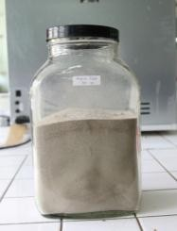 | Ekstrak Tanduk Rusa  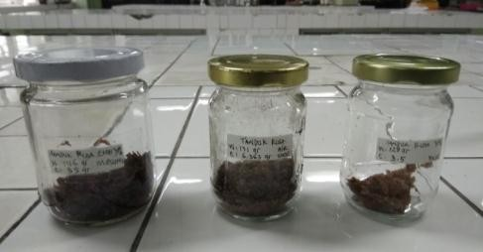

Gambar 4.1. Bentuk serbuk dan ekstrak tanduk rusa
Hasil ekstraksi dengan menggunakan metode refuks pada air dapat dilihat pada tabel 4.3 berupa jumlah % rendemen yang didapatkan.
Tabel 4.3. Presentase (%) rendemen ekstrak air metode maserasi refluk
Berat bahan (gram) | Jumlah pelarut etanol 70% (liter) | Ekstrak yang diperoleh (gram) | Rendemen ekstrak (%)
500 | 2,5 | 4,053 | 0,8
Dari hasil diatas dapat disimpulkan bahwa ekstraksi metode maserasi cara konvensional didapatkan rendemen ekstrak yang jauh lebih besar dari cara modifikasi.

  - Identifikasi Golongan Senyawa
Berdasarkan hasil KLT sampel ekstrak etanol 70% tanduk rusa mengandung senyawa golongan terpenoid/steroid dan alkaloid, sedangkan identifikasi golongan senyawa flavonoid dan polifenol menunjukkan hasil negatif (gambar 4.2.). Adanya senyawa terpenoid/steroid dan alkaloid perlu dikonfirmasi lagi dengan metode lain, misalnya NMR.
UV 254 nm | Terpenoid/Steroid  1 2 3 |  |  |  | Flavonoid
Polifenol | Alkaloid
Keterangan: 1. ekstrak etanol 70% tanduk rusa maserasi
    - ekstrak air tanduk rusa
    - ekstrak etanol 70% tanduk rusa maserasi modifikasi

Gambar 4.2. Identifikasi golongan senyawa dari ekstrak tanduk rusa

Identifikasi alkaloid dengan penampak noda Dragendorf menunjukkan adanya noda warna jingga, namun belum dapat dipastikan bahwa dalam tanduk rusa terdapat alkaloid karena beberapa senyawa misalnya protein dapat menyebabkan positif palsu, oleh karena itu perlu dilakukan uji KLT ekstrak dari sampel yang diproses dengan metode asam basa sebelum dilakukan uji kromatografi lapis tipis dengan Dragendrof dengan asam-basa untuk memastikan. Ekstrak etanol 70% yg dibuat dengan cara maserasi dan metode refluks menunjukkan profil KLT yang sama.

  - Identifikasi Senyawa dengan Metode NMR
1H NMR semua sampel baik ekstrak air dan etanol 70% menunjukkan sinyal pada pergeseran kimia 1.0 – 4.0 ppm yang menunjukkan adanya senyawa golongan terpenoid. Perbandingan dengan data ¹H NMR dari condroitin sulfat tidak menunjukkan kepastian adanya senyawa tersebut pada sampel. Hal ini dikarenakan peak yang terbentuk terlalu broad dan ada beberapa sinyal pada sampel yang saling overlap.
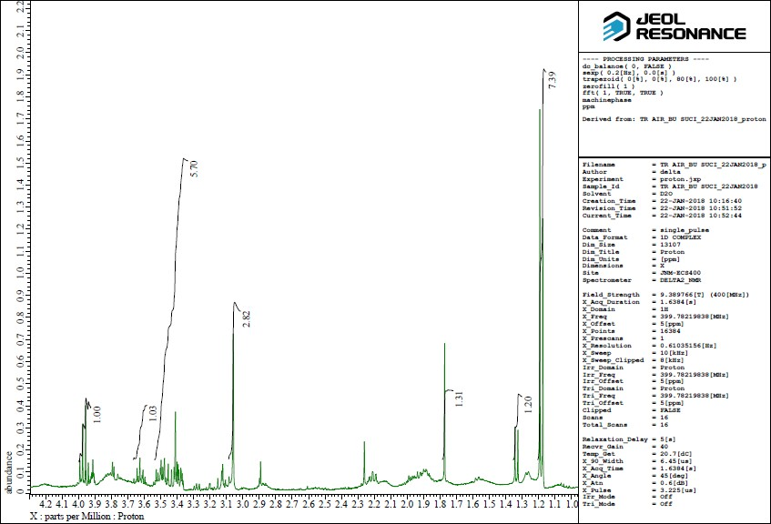
Gambar 4.3. Data ¹H NMR dari ekstrak air tanduk rusa
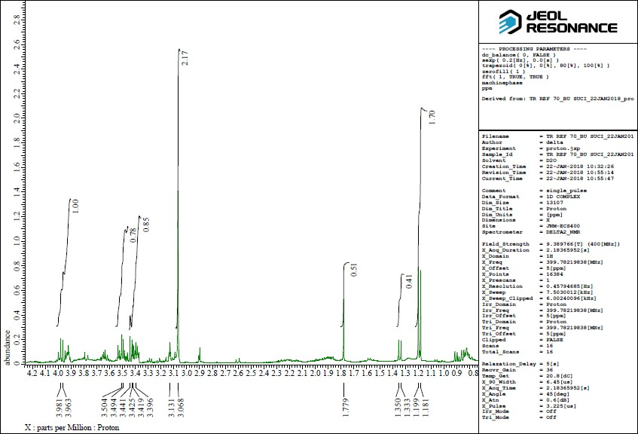Gambar 4.4. Data ¹H NMR dari Ekstrak etanol 70% (refluks) tanduk rusa

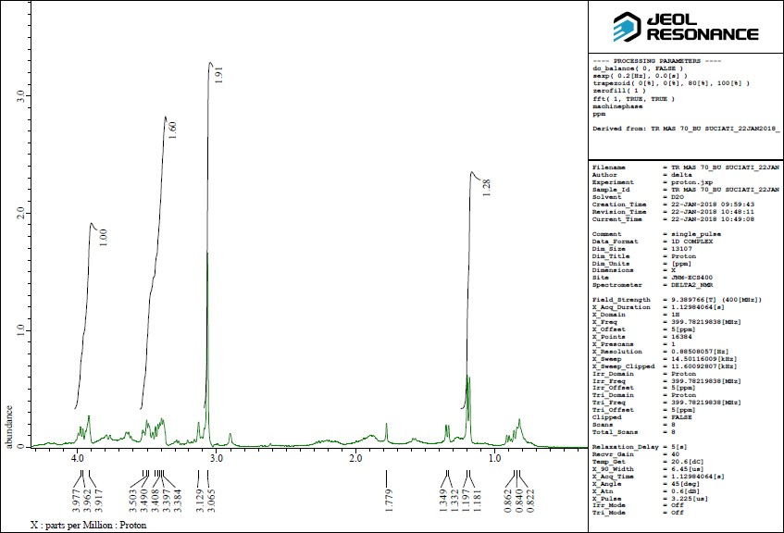

Gambar 4.5. Data ¹H NMR dari Ekstrak etanol 70% (maserasi) tanduk rusa

  - Pola difraksi sinar-X serbuk (DSXS)
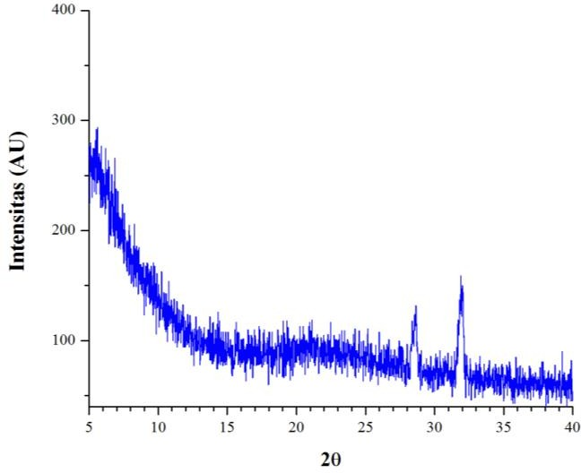
Hasil pemeriksaan pola difraksi sinar-X serbuk ekstrak tanduk rusa baik yang diekstrak dengan air maupun 70% etanol menunjukkan puncak difraksi berturut-turut pada 2theta 28,62; 32,05 dan 27,53; 28,32; 31.77º. Intensitas difraksi ekstrak air tanduk rusa sangat rendah, bahkan lebih rendah dari noise yang muncul pada sudut-sudut awal (gambar 4.6). Jika dibandingkan dengan intensitas difraksi ekstrak 70% etanol kristalin ekstrak air tanduk rusa bisa dikatakan bersifat lebih amorf. Jika menilik dari nilai 2theta yang dihasilkan, kedua ekstrak memiliki puncak di sudut yang berbeda sehingga menandakan bahwa ekstrak air dan ekstrak 70% etanol memiliki kisi kristal yang berbeda (gambar 4.7).
Gambar 4.6. Pola difraksi sinar x serbuk (DSXS) dari Ekstrak air tanduk rusa
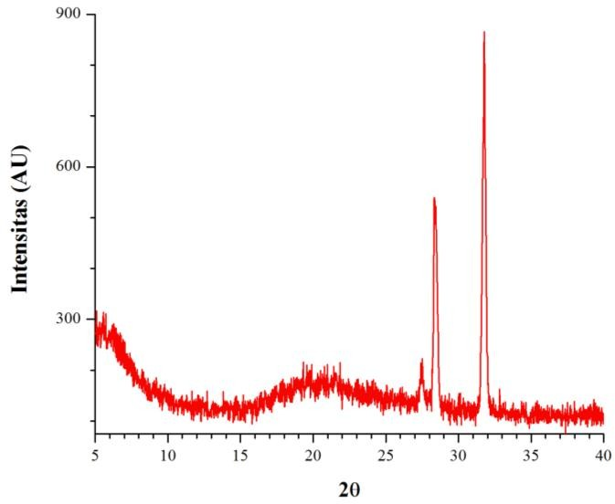
Gambar 4.7. Pola difraksi sinar x serbuk (DSXS) dari Ekstrak etanol 70% tanduk rusa

4.5. Differential thermal analysis (DTA)

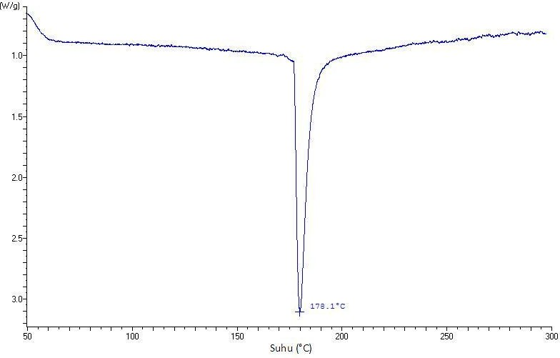
Analisi termal menggunakan DTA menunjukkan bahwa ekstrak air dan ekstrak 70% etanol tanduk rusa masing-masing memberikan puncak endotermik tunggal yaitu berturut-turut pada 178,1 dan 152,7ºC (gambar 4.8 dan 4.9). Ekstrak air tanduk rusa menghasilkan puncak endotermik yang tajam yang umumnya ditunjukkan oleh komponen tunggal murni (sedikit pengotor). Sedangkan, ekstrak 70% etanol menghasilkan puncak yang lebar yang mengindikasikan ekstrak tersebut berada dalam bentuk campuran komponen/polimorf. Kedua ekstrak memberikan titik lebur yang berbeda, dan selaras dengan hasil pola difraksi sinar-X serbuk, hal ini mengindikasikan bahwa hasil ekstraksi tanduk rusa dengan pelarut yang berbeda menghasilkan komponen yang berbeda pula.

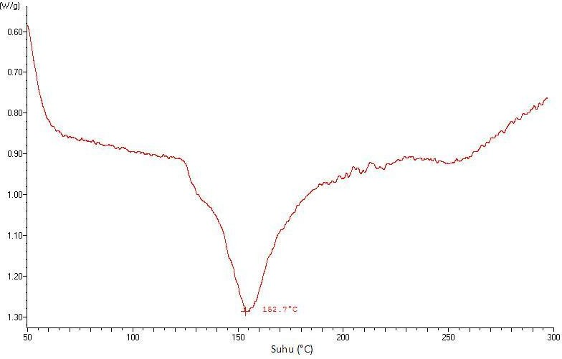
Gambar 4.8. Hasil pengujian differential thermal analysis (DTA) dari Ekstrak air tanduk rusa

Gambar 4.9. Hasil pengujian differential thermal analysis (DTA) dari Ekstrak etanol 70% tanduk rusa
4.6. Penentuan kelarutan jenuh
Penentuan kelarutan jenuh ekstrak air tanduk rusa di dalam air tidak dapat ditentukan karena larutan ekstrak dengan kadar 10 ppm tidak menunjukkan serapan, dan larutan uji dengan pengenceran 100 kali tidak memberikan puncak maksimum pada rentang panjang gelombang 200-400 nm.
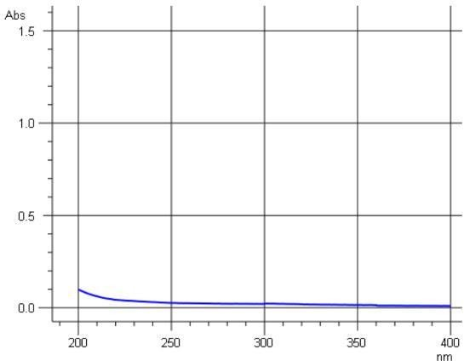
Gambar 4.10. Spektrum larutan ekstrak air tanduk rusa kadar 10 ppm dalam media air
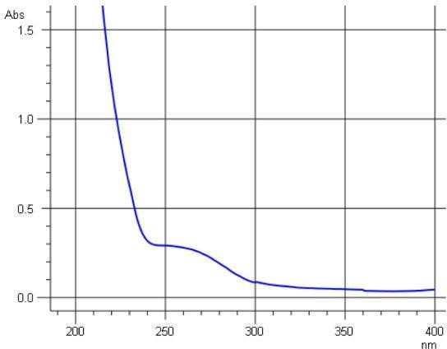

Gambar 4.11. Spektrum larutan ekstrak air tanduk rusa pengujian kelarutan pada pengenceran 100 kali

Uji kelarutan ekstrak tanduk rusa dicoba dalam pelarut air dan dibaca absorbannya menggunakan spektrofotometer UV-Vis. Sayangnya, ekstrak air tanduk rusa 10 ppm tidak memberikan serapan pada rentang panjang gelombang 200-400 nm. Meskipun demikian, ekstrak air ini bersifat larut dalam air karena dibutuhkan sampel dalam jumlah yang cukup banyak untuk menjenuhkan 5 mL air dan perlu diencerkan seratus kali untuk menghasilkan nilai absorbansi yang baik. Namun, hasil spektrofotometri UV-Vis tidak diperoleh panjang gelombang maksimum. Jadi, kelarutan ekstrak tanduk rusa belum dapat ditentukan.

  - Uji antioksidan
Dilakukan uji aktivitas antioksidan dengan menggunakan pengujian penghambatan DPPH. Hasil uji menunjukkan bahwa ektrak etanol tanduk rusa dengan menggunakan metode maserasi (M-TL 1) pada konsentrasi 1 mg/ml mampu menghambat aktivitas DPPH (antioksidan) sebesar 40%.
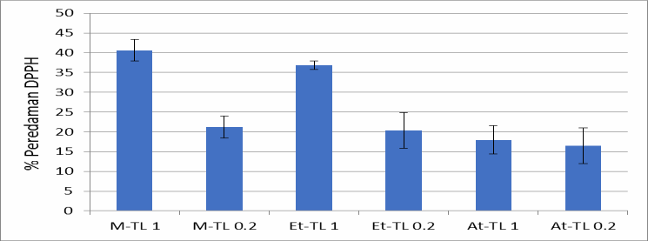
Gambar 4.12. Hasil uji aktivitas penghambatan radikal bebas pada beberapa ekstrak tanduk rusa

4.8. Uji sel viabilitas dan proliferasi dari sel 7F2 osteoblas
Dilakukan pengujian sel viabilitas dan proliferasi pada sel osteoblas F72 untuk mengetahui apakah konsentrasi yang digunakan aman atau tidak toksik dengan menggunakan metode MTT test.
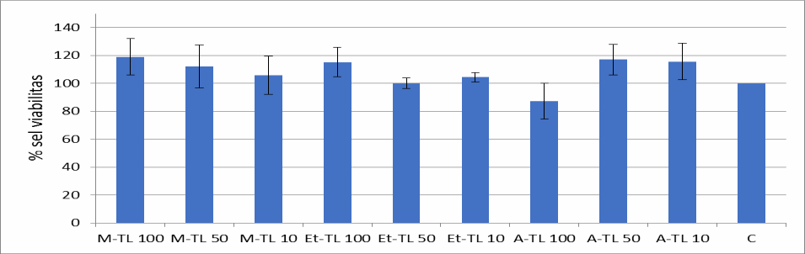
Gambar 4.13. Hasil uji sel viabiltas dan proliferasi sampel tanduk rusa terhadap sel osteoblas 7F2
Hasil uji menunjukkan bahwa semua ekstrak tidak menghambat pertumbuhan sel osteoblas 7F2 (nilai hambatan masih diatas 60%). Hal ini dapat disimpulkan bahwa keseluruhan konsentrasi uji tidak toksik atau aman terhadap sel osteoblas sehingga pengujian terhadap sel ini dapat dilanjutkan ke tahap berikutnya.

4.9. Uji aktivitas alkaline fosfatase (ALP) sel 7F2
Dilakukan uji aktivitas terhadap peningkatan aktivitas enzim alkaline fosfatase (ALP) pada sel osteoblas 7F2 selama 4 (gambar 4.14) dan 7 hari (gambar 4.15). Dari hasil uji ini diketahui bahwa ekstrak air memiliki aktivitas yang lebih besar dibandingkan dengan ekstrak etanol.
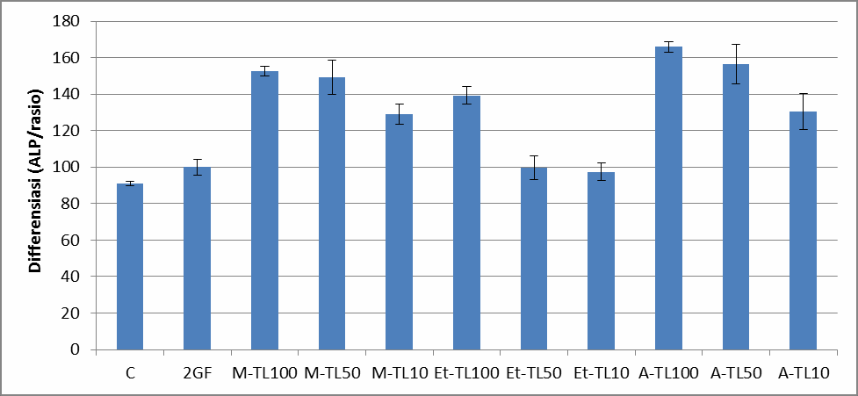
Gambar 4.14. Hasil uji diferensiasi (ALP) sampel tanduk rusa terhadap sel osteoblas 7F2 selama 4 hari

Pada hari ke 7 mengalami penurunan dalam meningkatkan aktivitas enzim ALP, hal ini dikarenakan beberapa sel osteoblas ini telah mengalami kejenuhan.
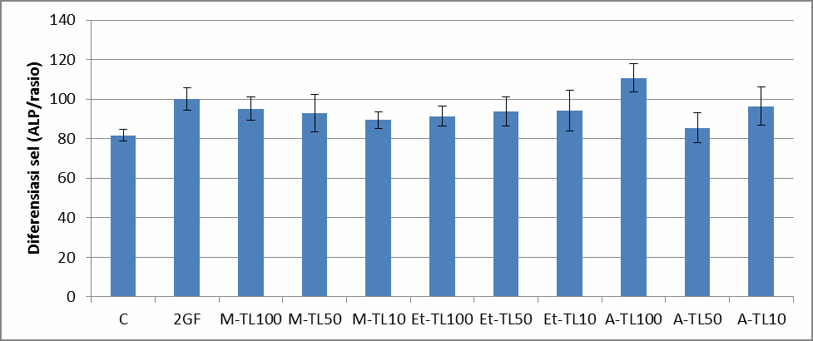
Gambar 4.15. Hasil uji diferensiasi (ALP) sampel tanduk rusa terhadap sel osteoblas 7F2 selama 7 hari
4.10. Uji mineralisasi
Dilakukan pengujian aktivitas mineralisasi pada sel osteoblas 7F2 selama 7 (gambar 4.16) dan 14 hari (gambar 4.17). Dari hasil uji ini diketahui bahwa ekstrak air memiliki aktivitas yang lebih besar dibandingkan dengan ekstrak etanol.
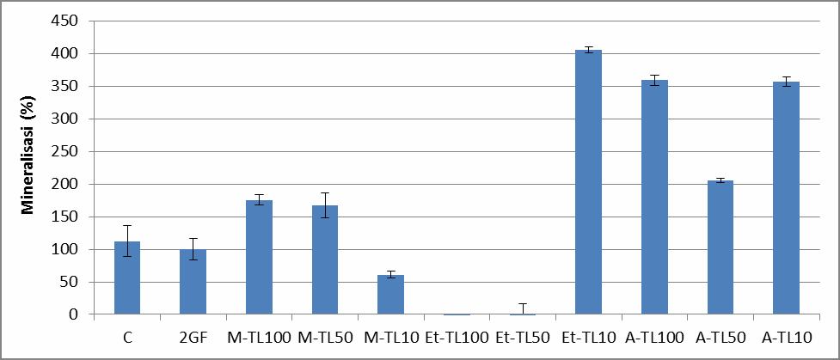
Gambar 4.16. Hasil uji diferensiasi (mineralisasi) sampel tanduk rusa terhadap sel osteoblas 7F2 selama 7 hari
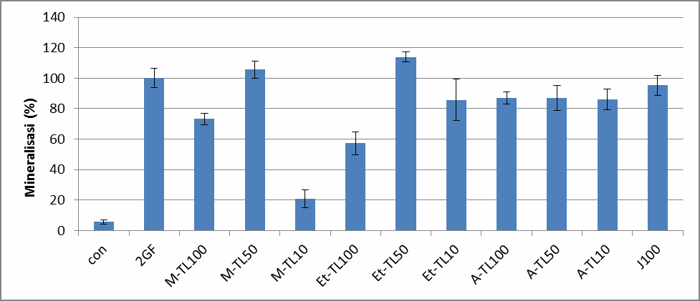
Gambar 4.17. Hasil uji diferensiasi (mineralisasi) sampel tanduk rusa terhadap sel osteoblas 7F2 selama 14 hari
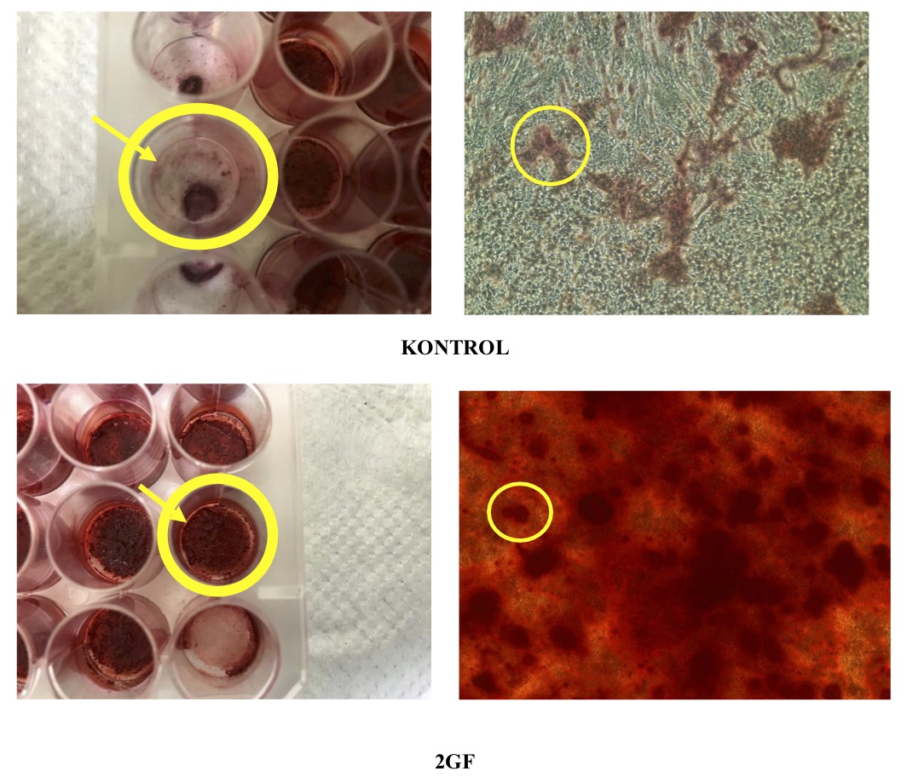
Gambar 4.18. Profil uji diferensiasi (mineralisasi) kontrol positif dan negatif terhadap sel osteoblas 7F2 selama 14 hari
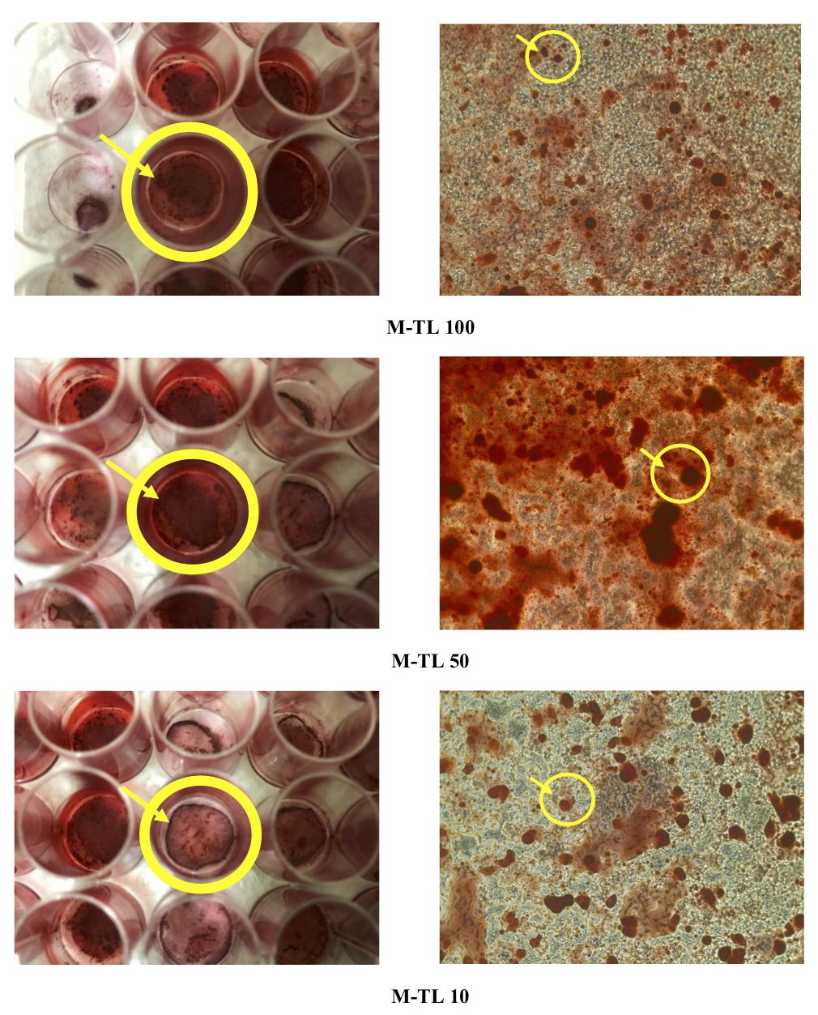
Gambar 4.19. Profil uji diferensiasi (mineralisasi) sampel ekstrak etanol 96 tanduk rusa metode maserasi terhadap sel osteoblas 7F2 selama 14 hari
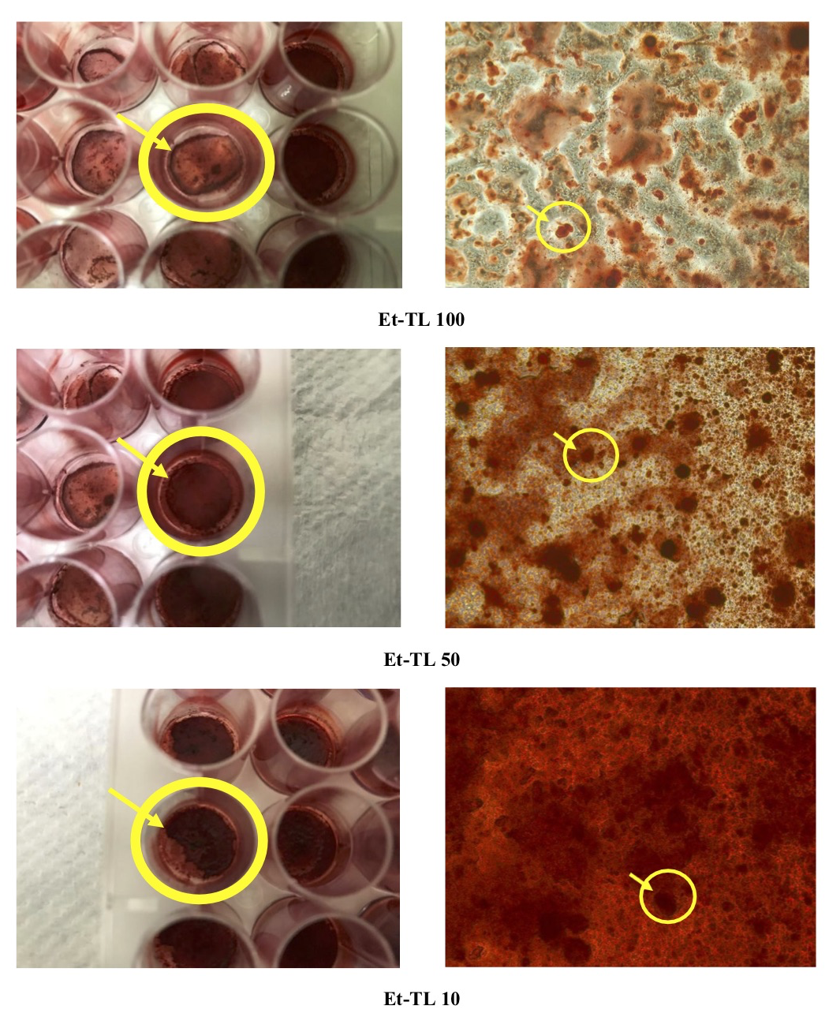
Gambar 4.20. Profil uji diferensiasi (mineralisasi) sampel ekstrak etanol 96 tanduk rusa metode perkolasi berkelanjutan terhadap sel osteoblas 7F2 selama 14 hari

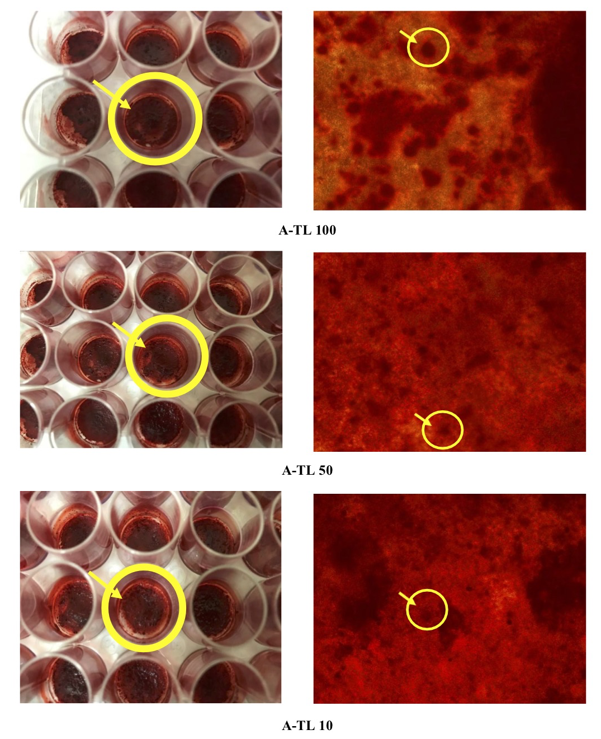
Gambar 4.21. Profil uji diferensiasi (mineralisasi) sampel ekstrak air tanduk rusa terhadap sel osteoblas 7F2 selama 14 hari

  - Uji sel viabilitas dan proliferasi dari sel osteoclas RAW 264,7
Dilakukan pengujian sel viabilitas dan proliferasi pada sel RAW 264,7 untuk mengetahui apakah konsentrasi yang digunakan aman atau tidak toksik dengan menggunakan metode MTT test.
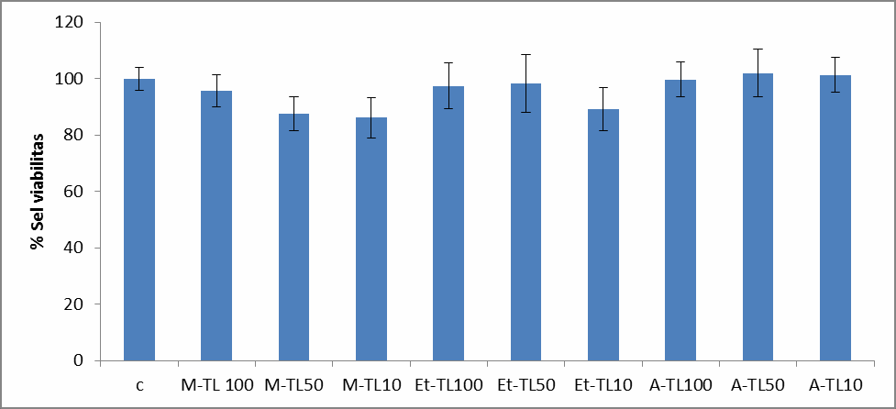
Gambar 4.22. Hasil uji sel viabiltas dan proliferasi sampel tanduk rusa terhadap sel RAW 264,7
Hasil uji menunjukkan bahwa ekstrak pada konsentrasi 10 g/ml tidak menghambat pertumbuhan sel RAW 264,7. Hal ini dapat disimpulkan bahwa pada konsentrasi uji tersebut tidak toksik atau aman terhadap sel RAW 264,7 sehingga pengujian terhadap sel ini dapat dilanjutkan ke tahap berikutnya.

  - Uji NO antiinflamasi
Uji aktivitas antiinflamasi dari ekstrak etanol dan air tanduk rusa dilakukan dengan menstimulasi medium menggunakan LPS-stimulated pada sel RAW 264,7 dan diukur dengan mereaksikan dengan Griess reagent. Dari hasil uji yang telah dilakukan bahwa ekstrak air memberikan % penghambatan terbesar dibandingkan dengan ekstrak etanol (<80%).
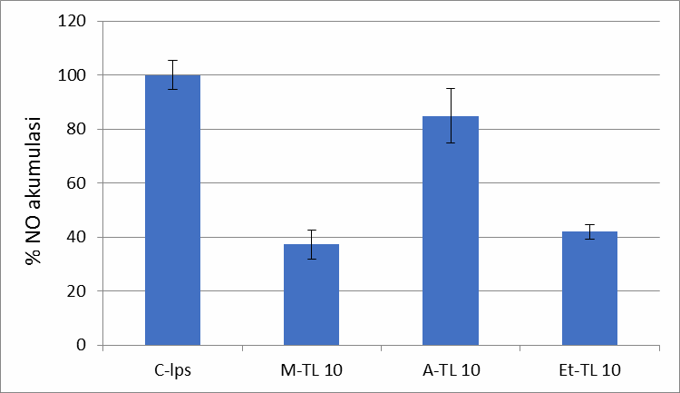
Gambar 4.23. Hasil uji penghambatan NO terhadap sel sel RAW 264,7

  - Uji BCA protein
Hasil uji BCA protein pada sampel tanduk rusa yaitu 100, 50 dan 10 g/ml ekstrak etanol 70% maserasi, ekstrak etanol 70% modifikasi dan ekstrak air tanduk rusa menunjukkan bahwa dalam tanduk rusa terkandung sejumlah protein. Kandungan protein banyak terdapat dalam ekstrak air.
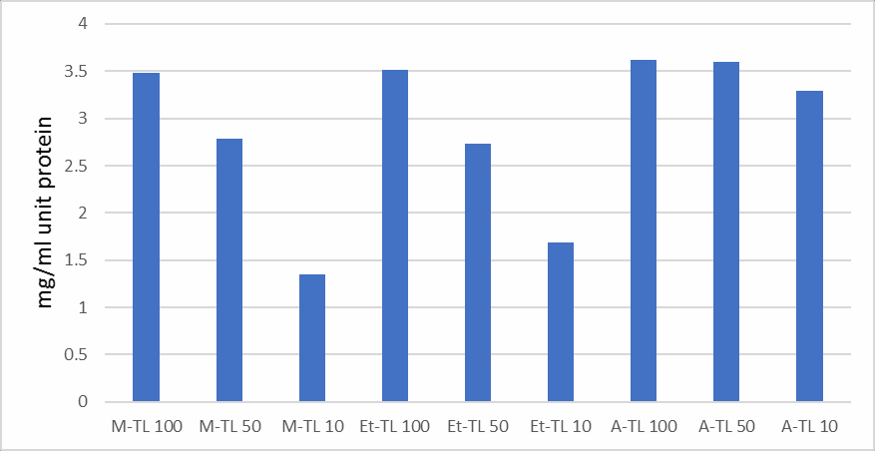
Gambar 4.24. Hasil uji aktivitas kandungan BCA protein dalam sampel tanduk rusa

  - Identifikasi berat molekul protein
Identifikasi berat molekul yang terdapat dalam sampel tanduk rusa dapat dilakukan dengan menggunakan SDS-Phage. Berdasarkan gambar 4.21c menunjukkan bahwa berat molekul dalam ekstrak air pada konsentrasi 10 mg/ml sebesar 17 – 43, sedangkan seluruh ekstrak tanduk rusa pada konsentrasi 50 mg/ml terdeteksi mempunyai berat molekul 17 (gambar 4.25).
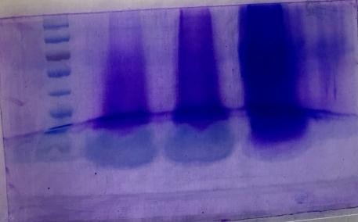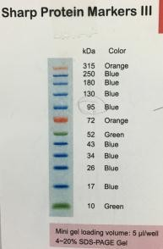
Gambar 4.25. Hasil uji identifikasi berat molekul dalam sampel tanduk rusa secara SDS-Phage

  - Uji anti-osteoporosis in vivo
Dilakukan pengujian in vivo untuk melihat tulang trabekula mencit setelah diberikan perlakukan ekstrak etanol 96% dan air dari tanduk rusa. Mencit dikondisikan menjadi osteoporosis dulu dengan menginduksi deksametason selama 30 hari (gambar 4.26). Kemudian dilakukan pemberian sampel uji yaitu ekstrak etanol 96% dan air untuk melihat kemampuannya dalam menurunkan jumlah kerapatan tulang trabekula. Dari hasil uji dapat diketahui bahwa ekstrak air dapat meningkatkan densitas dari tulang trabekula mencit lebih tinggi dibandingkan dengan ekstrak etanol baik secara maserasi maupun perkolasi (gambar 4.27).
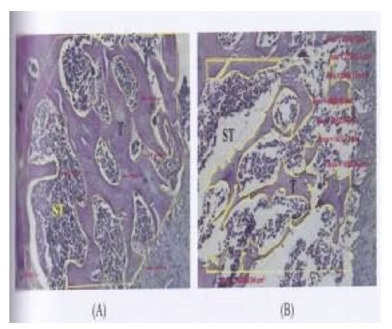
Gambar 4.26. Gambaran histologi tulang trabekula mencit yang sehat (A) dan mengalami osteoporosis (B)

Gambar 4.27. Densitas tulang trabekula mencit pada beberapa sampel uji

BAB VI
KESIMPULAN DAN SARAN

  - Kesimpulan
Dari hasil penelitian ini dapat ditarik suatu kesimpulan bahwa:
- Persen rendeman dari ekstrak etanol dengan metode maserasi sebesar 3,5%, metode refluk sebesar 1,4% dan ekstrak air sebesar 0,8%
- Baik ekstrak etanol maupun air tanduk rusa mengandung senyawa golongan terpenoid/steroid (uji KLT) dan protein dengan BM 17 – 43 (uji BCA protein)
- Ekstrak etanol dan air memiliki kisi kristal yang berbeda (uji difraksisinar X)
- Kedua ekstrak memberikan titik lebur yang berbeda mengindikasikan bahwa hasil ekstraksi tanduk rusa dengan pelarut yang berbeda menghasilkan komponen yang berbeda pula (uji DTA)
- Ekstrak etanol (maserasi) memberikan peredaman DPPH paling besar dibandingkan yang lainnya (40%)
- Ekatrak air mampu meningkatan aktivitas enzim alkaline fosfatase (ALP) dan mineralisasi pada sel osteoblas 7F2 lebih besar dibandingkan dengan ekstrak etanol.
- Ekstrak air memberikan % penghambatan NO (anti-inflamasi) terbesar dibandingkan dengan ekstrak etanol (<80%) pada macrophage dari sel RAW 264.7
- Ekstrak air mampu meningkatkan jumlah densitas tulang trabekula tikus sebesar 33,2 mm sehingga meningkat sebesar 15,7%

  - Saran
Diperlukan dilakukan pengujian aktivitas lainnya yang berhubungan dengan bone turnover ataupun peningkatn hormon untuk mengetahui mekanisme aksinya.

DAFTAR PUSTAKA

Barling P.M., Lai A.K.W., Nicholson L.F.B., 2005. Distribution of EGF and its receptorin growing red deer antler. Cell Biol. Int., 29, 229–236.
Bo S.R., Li Q.J., Wang C.Y., Yuan X.L., Wang Q.K., 2010. Research progress on chemical composition and pharmacological effects of cervi Cornu pantotrichum. J. Econ. Anim. 14, 243–248.
Chen C.C., Liu M.H., Wang M.F., Chen C.C., 2007. Effects of aging and dietary antler supplementation on the calcium-regulating hormones and bone status in ovariectomized SAMP8 mice. Chin. J. Physiol., 50, 308–314.
Choi S.W., Moon S.H., Yang H.J., Kwon D.Y., Son Y.J., Yu R., Kim Y.S., Kim S.I., Chae E.J., Park S.J., Kim S.H., 2013. Antiresorptive activity of bacillus-fermented antler extracts: inhibition of osteoclast differentiation. Evidence-Based Complementary Alternative Med.,74, 86–87.
Clark D.E., Li C.Y., Wang W.Y., Martin S.K., Suttie J.M., 2006, Vascular localization and proliferation in the growing tip of the deer antler. Anat. Rec. A: Discov. Mol. Cell. Evol. Biol., 288A, 973–981.
Conservation International, 1999. Mengenai Keanekaragaman Hayati. Irian jaya
Cross H.R., Carpente Z.L., Smith G.C., 1973. Effects of intramuscular collagen and elastin on bovine muscle tenderness, J. Food Sci., 38, 998–1003.
Dai T.Y., Wang C.H., Chen K.N., Huang I.N., Hong W.S., Wang S.Y., Chen Y.P., Kuo C.Y., Chen M.J., 2011. The antiinfective effects of velvet antler of Formosan Sambar Deer (Cervus unicolor Swinhoei) on Staphylococcus aureus-infected mice. Evidence-Based Complementary Alternative Med., 5, 340–369.
Diaz M.N., Thomas W.P., Maza R.M., Gonzalez M.Y, Rodriguez M.J.L., Ruiz R.N., Reigada D., Martos C.F., Sampedro M.N., 2011. Factors promoting axon growth in the deer antler. Anim. Prod. Sci., 51,351–354.
Duan L.X., Ma J.S., Liang W., Wang L.J., Chen S.W., Liu Y.Q., Wang B.X., Zhou Q.L., 2007. Preventive and therapeutic effect of total velvet antler polypeptides on osteoporosis induced by retinoic acid in rats. Chin. Pharm. J., 42, 264–267.
Fleisch H., 1998. Bisphosphonate: Mechanism of action. Endrocrine Reviews 19, 80– 100.
Franceschi R.T., Young J., 1990. Regulation of alkaline phosphatase by 1,25- dihydroxyvitamin D3 and ascorbic acid in bone-derived cells. Journal of Bone and Mineral Research 5, 1157–1167.
Gilbey A., Perezgonzalez J.D., 2012. Health benefits of deer and elk velvet antler supplements: a systematic review of randomised controlled studies. N. Z. Med. J., 125, 80–86.
Goss R.J., 1970. Problems of antlerogenesis. Clin. Orthop. Relat. Res., 69, 227–238. Gui L.P., Guo P., Guo Y.Q., 2010. Research progress on chemical constituents and pharmacological activities of Cervi Cornu pantotrichum. Drug Eval. Res., 33, 237– 240.
Harbome, J.B., 1987. Metode Fitokimia, Penentuan Cara Modern Menganalisis Tumbuhan. Terbitan Kedua, ITB, Bandung.
Irwan M., 2008. Osteoporosis, Fakultas Kedokteran Universitas Riau, RSUD Arifin Achmad Pekanbaru.
Iskandar, T. 1990. Rusa bawean perlukah dibudidayakan. Poultry Indonesia No. 130/Th. XI Nopvember 1990. Jakarta.
Ivankina N.F., Isay S.V., Busarova N.G., Mischenko T.Y., 1993. Prostaglandin-like activity, fatty-acid and phospholipid-composition of sika deer (Cervus nippon) antlers at different growth stages. Comp. Biochem. Physiol. B: Biochem. Mol. Biol., 106, 159–162.
Jacoeb T.N. dan Wiryosuhanto S.D., 1994. Prospek Budidaya Ternak Rusa. Kanisius, Yogyakarta.
Jennifer J.W., 2008. Methods in Molecular Biology: Osteoporosis Methods and Protocol, Human Press.
Jeon B.T., S.H. Cheong, Kim D.H., Park J.H., Park P.J., Sung S.H., Thomas D.G., Kim K.H., Moon S.H., 2011, Effect of antler development stage on the chemical composition of velvet antler in elk (Cervus elaphus Canadensis), Asian Austral. J.Anim. Sci., 24, 1303–1313.
Jeon B.J., Kim S.J., Lee S.M., Park P.J., Sung S.H., Kim J.C., Moon S.H., 2009. Effect of antler growth period on the chemical composition of velvet antler in sika deer (Cervus nippon). Mamm. Biol., 74, 374–380.
Jeon B.T., Kim K.H., Cheong S.H., Kang S.K., Park P.J., Kim D.H., Jung H.S., Park J.H., Thomas D.G., Moon S.H., 2012. Effects of growth stage and position within the beam in the structure and chemical composition of sika deer (Cervus nippon) antlers. Anim. Prod. Sci., 52, 51–57.
Jeon B.T., Moon S.H., Lee S.R., Kim M.H., 2010. Changes of amino acid, fatty acid and lipid composition by the growth period in velvet antler. Korean J. Food Sci. Anim. Resour., 30, 989–996.
Kawtikwar P.S., Bhagwat D.A., Sakarkar D.M., 2010, Deer antler-traditional use and future perspectives. Indian J. Tradit. Knowl. 9, 245–251.
Kuo C.Y., Wang T., Dai T.Y., Wang C.H., Chen K.N., Chen Y.P., Chen M.J., 2012, Effect of the velvet antler of Formosan Sambar Deer (Cervus unicolor Swinhoei) on the prevention of an allergic airway response in mice. Evidence-Based Complementary Alternative Med., 4, 813–818.
Lai A.K.W., Hou W.L., Verdon D.J., Nicholson L.F.B., Barling P.M., 2007. The distribution of the growth factors FGF-2 and VEGF, and their receptors, in growing red deer antler. Tissue Cell, 39, 35–46.
Laswati, H.P., 2007, Kombinasi Latihan Fisik dan Pemberian Daun Semanggi Menghambat Peningkatan Ketidakseimbangan Proses Remodeling Tulang Perempuan Pascamenopause melalui Peran Reseptor Estrogen a Sel Osteoblas. Disertasi, Program Pascasarjana Universitas Airlangga.
Laswati H.P, Imam S., Retno W., Mangestuti A., Jahya A.P., 2015. Spilanthes acmella and Physical Exercise Increased Testosterone Levels and Osteoblast Cells in Glucocorticoid Induced Osteoporosis Male Mice. Bali Medical Journal 4 (2), 76– 81.
Lee H.S., Kim M.K., Kim Y.K., Jung E.Y., Park C.S., Woo M.J., Lee S.H., Kim J.S., Suh H.J., 2011. Stimulation of osteoblastic differentiation and mineralization in MC3T3-E1 cells by antler and fermented antler using Cordycep smilitaris. J. Ethnopharmacol., 133, 710–717.
Lee S.R., Jeon B.T., Kim S.J., Kim M.H., Lee S.M., Moon S.H., 2007. Effects of antler development stage on fatty acid, vitamin and GAGs contents of velvet antler in spotted deer (Cervus nippon), Asian Austral. J. Anim. Sci., 20, 1546–1550.
Li C.Y., 2012, Deer antler regeneration: a stem cell-based epimorphic process, Birth Defects Res. C: Embryo Today, 96, 51–62.
Li Y.J., Kim T.H., Kwak H.B., Lee Z.H., Lee S.Y., Jhon G.J., 2007, Chloroform extract of deer antler inhibits osteoclast differentiation and bone resorption. J. Ethnopharmacol., 113, 191–198.
Li, Y., Zhao Y., Tang R., Qu X., 2010. Preventive and therapeutic effects of antler collagen on osteoporosis in ovariectomized rats. Afr. J. Biotechnol., 9, 6437–6441.
Li Z.H., Wu L.M., Yao Y.X., Wang Q.K., 2007. Comparison of amino acid contents indifferent products of Cervus nippon Temminck velvet antler. Amino Acids Biotic Resour. 29, 16–18.
Li Z.H., Zhao W.H., Zhou Q.L., 2011, Experimental study of velvet antler polypeptides against oxidative damage of osteoarthritis cartilage cells. China J. Orthop. Traumatol., 24, 245–248.
Mashiba T., Mori S., Burr D.B., Komatsubara S., Cao Y., Manabe T., 2005. The effects of suppress bone remodeling by bisphophonates on microdamage accumulation and degree of mineralization in the cortical bone of dog rib. Journal of Bone Mineral and Metabolism 23, 36–42.
Meng H.Y., Qu X.B., Li N., Yuan S., Lin Z., 2009. Effects of pilose antlerand antler glue on osteoporosis of ovariectomized rats. Zhong Yao Cai 32, 179–182
Mikler J.R., Theoret C.L., High J.C., 2004. Effects of topical elk velvet antler on cutaneous wound healing in streptozotocin-induced diabetic rats. J. Alternative and Complementary Med. 10, 835–840.
NIH., 2001. Consensus Development Panel on Osteoporosis Prevention, Diagnosis and Therapy: Osteoporosis prevention, diagnosis and therapy. Journal of American Medical Association 285, 785–795.
Retno W., 2010. Alkaline Phosphatase Activity of Graptophyllum pictum and Sphilanthes acmella Fractions againts MC3T3-E1 Cells as Marker of Osteoblast Differentiation Cells. Intern. J. Pharm. & Pharm. Sci. 3 (1), 34–37.
Retno W., Mangestuti A., Laswati H., 2012. Efek Pemberian Ekstrak Etanol 70% Barleria lupulina dan Kombinasi Latihan Fisik pada Mencit yang Diinduksi Deksametason. Jurnal Bahan Alam Indonesia 8 (1), 58–61
Scott J.E., Hughes E.W., 1981. Chondroitin sulfate from fossilized antlers. Nature, 291, 580–581.
Shao M.J., Wang S.R., Zhao M.J., Lv X.L., Xu H., Li L., Gu H., Zhang J,L., Li G., Cui X,N., Huang L., 2012. The effects of velvet antler of deer on cardiac functions of rats with heart failure following myocardial infarction. Evidence-Based Complementary Alternative Med., 8, 250–256.
Shi B., Li G., Wang P., Yin W., Sun G., Wu Q, Yu G., 2010. Effect of antler extract on corticosteroid-induced a vascular necrosis of the femoral head in rats. J. Ethnopharmacol. 127, 124–129.
Sudoyo, S.A. dan Simadibrata, S., 2006, Osteoporosis. Buku Ajar Ilmu Penyakit Dalam, Jilid II, Edisi IV, Jakarta, FKUI.
Sunwoo H.H., Nakano T., Hudson R.J., Sim J.S., 1995. Chemical composition of antlers from wapiti (Cervus elaphus). J. Agric. Food Chem., 43, 2846–2849.
Stevenson, J., and Marsh, M., 2007. An Atlas of Osteoporosis. Informa Healthcare, 3rd edition, p 2, 12–13.
Tomohito, H., Nobuo, S., Retno, W., Ttsuro, M., Shigetoshi, K., Horoshi, O., Kei, H., 2009. The Depressive Effects of 5,8,11-Eicosatrienoic Acid (20:3n-9) on Osteoblasts. Lipid 44, 97–102.
Wang H., Lin Z., Liu Q., Cai M.J., Xu L., Zhang X.Z., 2008. Preparation of velvet antlers small peptides and stimulating effects on osteosarcoma cell proliferation. Chem. J. Chin. Univ., 29, 1791–1796.
Wang Y.M., Yang B.T., Zou X.H., 2006. Comparative analysis of contents of free amino acid of different part in northeast sika deer velvet. J. Jilin Argic. Univ., 28, 57–59.
Wang Y.M., Zou X.H., 2003. Comparative analysis of contents of hydrolysis amino acid of different part in northeast sika deer velvet. J. Econ. Anim., 7, 18–21.
Whyte M.P., Wenkert D., Clements K.L., McAlister W.H., Mumm S., 2003. Bisphosphonate-induced osteopetrosis. The New England Journal of Medicine 349, 457–463.
Weng L., Zhou Q.L., Ikejima T., Wangv B.X., 2001. A new polypeptide promoting epiermal cells and chondrocytes proliferation from Cervus elaphus linnaeus, Yaoxue Xuebao 3, 913–916.
Woo S.B., Hellstein J.W., Kalmar J.R., 2006. Systematic review: Bisphosphonates and osteonecrosis of the jaws. Annals of Internal Medicine. 144, 753–761.
Yang J.H., Cao Y., Wang R.L., Fei Y.R., Zhang H., Feng P., Liu J., 2010. Anti- resorptive effect of pilose antler blood (Cervus nippon Temminck) in ovariectomized rats. Indian Journal of Experimental Biology, 48, 554–558.
Zhang Z., Liu X., Duan L., Li X., Zhang Y., Zhou Q., 2011. The effects of velvet antler polypeptides on the phenotype and related biological indicators of osteoarthritic rabbit chondrocytes. Acta Biochimica Polonica, 58, 297–302.

LAMPIRAN

1. Draft artikel ilmiah di Brazilian Journal of Pharmacognosy

Graphical abstract

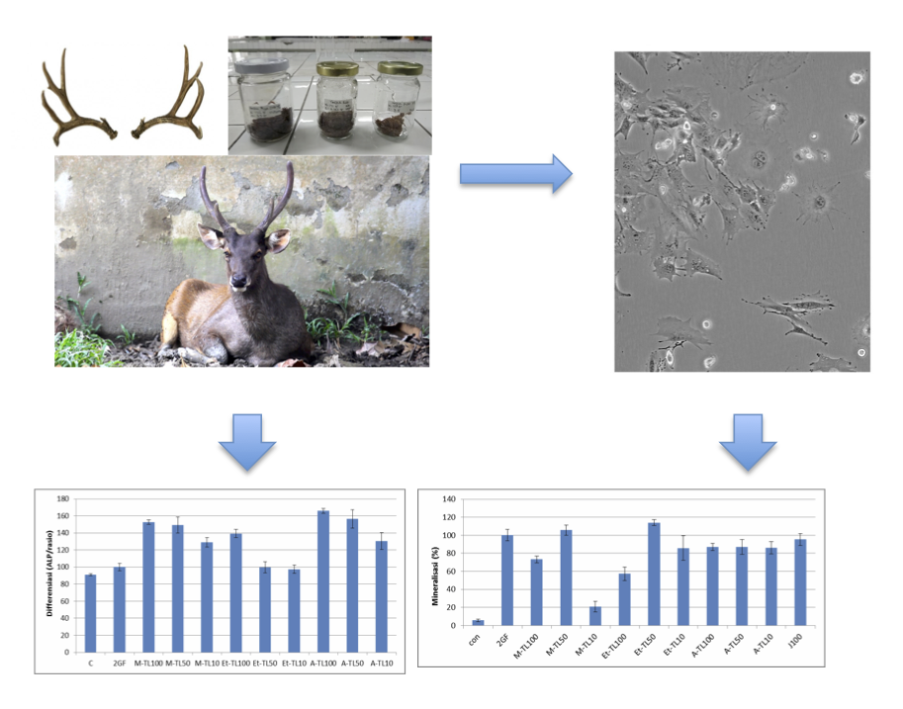

Effect of Rusa unicolor antler extract in bone turnover cell models

Retno Widyowatiª*, Suciatiª, Dewi Melani Haryadi^{b}, Hsin-I Chang^{c}, IPG Ngurah Suryawan^{d}, Agung Widi Utama^{d}

ªDepartment of Pharmacognosy and Phytochemistry, Faculty of Pharmacy, Airlangga University, Dharmawangsa dalam, Surabaya, Indonesia, rr-retno-w@ff.unair.ac.id, suciati@ff.unair.ac.id
^{b}Department of Pharmaceutics, Faculty of Pharmacy, Airlangga University, Dharmawangsa dalam, Surabaya, Indonesia, dewi-m-h@ff.unair.ac.id
^{c}Department of Biochemical Science and Technology, National Chiayi University, Chiayi, Taiwan, Republic of China, hchang@mail.ncyu.edu.tw
^{d}UPTD Pembibitan dan Inseminasi Buatan, Dinas Peternakan dan Kesehatan Hewan Provinsi Kalimantan Timur, Indonesia

*Correspondence author: rr-retno-w@ff.unair.ac.id

Abstract

Osteoporosis is a disease characterized by a structural deterioration of bone tissue leading to increased risk of fracture. Traditionally, Rusa unicolor antler from Kalimantan use to treat many kind of diasease, one of them is disease related to bone turnover. In order to find bone turnover agents from this antler, we evaluated their activity toward osteoblast differentiation using alkaline phosphatase and mineralization stimulation. The results showed that 96% ethanol extract of Rusa unicolor antler inhibited macrophage inflammation and stimulated osteoblast differentiation and mineralization. Therefore it can successfully reduce expression of inflammatory markers on osteoblasts and maintain osteoblast functions.

Keywords: Antler; Rusa unicolor; Alkaline phosphatase; Mineralization; NO inhibition

Introduction
Osteoporosis is bone disorder characterized by a structural deterioration of bone tissue leading to an increased risk of fracture and being a silent disease in many complicated situation (Jennifer, 2008). It is being important problem of elderly and expected to rise with increased age and life span. Recently the problem of osteoporosis in Indonesia has reached a level that needs to be watched out because the number of osteoporosis sufferers is far greater than the latest data (>19.7%). The number of elderly people in Indonesia is expected to rise by 14% in the period of 1990-2025, while menopausal women in 2000 accounted for 15.5 million rise to 24 million in 2015 (Sudoyo & Simadibrta, 2006).
Natural resources from plants and animals are a major target for research in the pharmacological field since they have played a significant role in the treatment and prevention of disease for thousands of years and as source for developing the potential new pharmaceutical agent and food supplement (Megraj et al., 2011). Deer antler is one of the most famous animal-divided medicine materials, which is the unossified tissue that isolated from deer that belong to the Cervidae. Researchers believe that the imbalance between cartilage erosion and regeneration in people with osteoarthritis is caused by a lack of glycosaminoglycans, these substances play an important role in the structural integrity of cartilage. Some studies show that velvet deer antlers can reduce or even eliminate symptoms associated with osteoarthritis.
Deer antler extract is traditionally used in Chinese medicine to supplement vitality, strengthen bones, increase virility, feed blood, and improve male and female sexual function (Kawtikwar et. al., 2010). Some products related to deer antlers also show potential effects on diseases associated with aging, infection, and immune dysfunction, but the bioactive compounds responsible for this mechanism are not clear (Shao et al., 2012; Dai et al., 2011; Mikler et al., 2004; Kuo et al., 2012; Zhang et al., 2011; Shi et al., 2010). Some preclinical studies have shown that deer horn products are effective in reducing osteoporosis due to ovariectomy in animals (Li et al., 2010; Yang et al., 2010, Meng et al., 2009). The mechanisms underlying their effects include facilitation of osteoblast proliferation and mineralization (Lee et al., 2011) as well as inhibition of osteoclast differentiation (Choi et al., 2013). Chemical analysis of deer antlers contains protein, lipids, ash, calcium, and collagen (Jeon et al., 2009). In this study, we used 70% ethanol and aqueous extract of Rusa unicolor antler to evaluate the effect of their osteoblast differentiation using alkaline phosphatase (ALP) and mineralization and also expression of inflammatory markers.

Materials and methods
Cell culture and reagent
Alkaline Phosphatase Colorimetric Assay Kit, Acid Phosphatase Leukocyte Kit, and all chemicals of reagent grade were purchased from Sigma-Aldrich Co. (St Louis, MO, USA). All cell culture materials were purchased from Thermo Fisher Scientific (Waltham, MA, USA) and all solvents used were of analytical grade (J.T. Baker, USA). Mouse osteoblast-like cells (7F2) and macrophages (RAW 264.7) were obtained from the Food Industry Research and Development Institute (Taiwan). The 7F2 and RAW 264.7 cell lines were cultured in Dulbecco‟s Modified Eagle‟s Medium (DMEM) supplemented with 10% v/v Fetal Bovine Serum (FBS), 100 units/mL penicillin, and 100 µg/mL streptomycin. Cells were maintained at 37°C with 5% CO₂ in a humidified incubator.

Extraction of Rusa unicolor antler
Rusa unicolor antler was received from UPTD Kalimantan Timur, Indonesia. It was powdered and extracted with 70% ethanol‐water by maceration (M-TL) and continuous percolation (Et-TL). It also was extracted with water by continuous percolation (A-TL). Then all the extracts were evaporated by rotary evaporator and dried by freeze dried to get M-TL, Et-TL and A-TL extracts.

Cell viability and proliferation assay
The 7F2 osteoblast-like cells were seeded at a density of 10⁴ cells/well in 96-well plates for cell viability and proliferation studies. Cell medium was replaced with the DMEM containing test samples (M-TL, Et-TL and A-TL extracts of Rusa unicolor antler) at various concentrations. After 4 and 7 days of incubation at 37°C, the cell supernatants were removed and 200 µL 3-(4,5-Dimethylthiazol-2-yl)- 2,5-Diphenyltetrazolium Bromide (MTT) reagent (100 µg/mL) was added to each well for another 4 hours incubation. To dissolve formazan crystals, 100 µL dimethyl sulfoxide (DMSO) was added to each well and the absorbance was measured at 570 nm using an enzyme-linked immunosorbent assay (ELISA) reader (Tecan Trading AG, Tecan, Switzerland). All experiments were performed in triplicate, and the relative cell viability (%) was expressed as a percentage relative to the untreated control cells. The same way also did in the RAW 264.7 cells (5 x 10⁴ cells/well) for cell viability and proliferation assay.

Nitrite measurement
The RAW 264.7 cells (5×10⁵ cells/well) were plated in 24-well plates and incubated for 24 hours. The cells were stimulated with 500 ng/mL lipopolysaccharide (LPS) for 24 hours and treated with test samples at concentrations of 10–100 µg/mL. The nitric oxide (NO) released from the macrophages in the medium was assessed by measuring nitrite concentration. Samples (100 µL) of the culture media were incubated with 100 µL of Griess reagent at room temperature for 15 minutes in 96-well microplates. The absorbance at 550 nm was measured using an ELISA reader. Standard calibration curves were prepared using sodium nitrite to quantify nitrite expression from cells (the sensitivity is 2.5 µM and the linear range is 20–100 µM).

Cellular alkaline phosphatase activity (ALP)
The 7F2 osteoblast-like cells were cultured at a density of 10⁴ cells/well in 24-well plates in DMEM containing 10% FBS, 5 mM β- glycerol phosphate (β-GP), and 50 µg/mL ascorbic acid with or without test samples at 10–100 µg/mL and incubated for 3 days at 37°C in a 5% CO₂ atmosphere. The supernatants were removed and washed with phosphate buffer salin (PBS). Then, 1% v/v triton solution was added to each well followed by incubation at 37°C for 10 minutes. After incubation, cell lysates were analyzed for ALP using p-nitrophenyl phosphate (PNPP) as a substrate and diethanolamine buffer. PNPP solution (200 mL) was added into each well of the 96-well plate. The plate was incubated at room temperature for 30 minutes or until sufficient color developed. The stop solution (50 µL/well) was added to stop reaction and the absorbance was measured using an ELISA reader at a wavelength of 405 nm (the sensitivity is 0.02 mM and the linear range is 0.02–20 mM).

Mineralization of the extracellular matrix
The 7F2 osteoblast-like cells were seeded at a density of 10⁴ cells/well in 1 mL DMEM containing 10% FBS, 5 mM β-GP, and 50 µg/mL ascorbic acid and incubated for 7 and 14 days. Test samples at concentrations of 10–100 µg/mL were added to the growth medium. The samples were washed with PBS, fixed with 75% v/v ethanol, and dried at room temperature. After complete drying, the fixed cells were stained with 1% Alizarin Red S (200 µL) for an hour. The images of cell morphology were taken with a microscope (Nikon TI-E) and charge-coupled device camera system (SPOT RT3). Four hundred microliters of 10% w/v cetylpyridinium chloride solution was added to each well followed by shaking for 10 minutes to dissolve calcium. Finally, the absorbance was measured with an ELISA reader at a wavelength of 560 nm. Each experiment was done in triplicate (the sensitivity is 0.25 mM and the linear range is 0.25–2 mM).

Statistical analysis
The experiments were repeated at least twice with similar results, and the values were expressed as means ± standard deviations. Data analysis was performed by paired t-test using the commercial software MINITAB. Differences were considered to be statistically significant at p0.05.

Results and discussion
The effect of Rusa unicolor antler extract on cell viability and NO production
In this study, we investigated the effects of M-TL, Et-TL and A-TL extracts toward anti-inflammatory related bone turnover. A number of studies have been carried out on the pharmacological effects of deer bones and horns from several countries, but there have been no report on deer antlers from Indonesia, Rusa unicolor.
In vitro cytotoxic potential of samples was carried out using MTT test in RAW 264.7 macrophage cells. The cells were incubated with different sample and concentrations for 24 hours and then examined by MTT method. Data were expressed as the mean of percent cell viability compared to control after exposure for 24 hours ± standard deviation. The A-TL extract showed less cytotoxicity than M-TL and Et-TL extracts (Fig. 1). The cell viability significantly decreased due to dose-related, the concentration of M-TL and Et-TL extracts (10 μg/ml) used to treat cells was onefold lower than the concentration of 50 μg/ml. Based on the result, the A-TL extract was nontoxic to the RAW 264.7 macrophage cells at the indicated range of concentrations (10–100 µg/mL). It could reduce cytotoxicity and increase cellular uptake of compounds in site.
The anti-inflammatory activity of samples in LPS-stimulated RAW 264.7 macrophage cells was done by observing the NO inhibition. The amount of nitrite was measured by Griess reagent that corelated directly to the amount of NO production by RAW 264.7 macrophage cells. The LPS-stimulated RAW 264.7 macrophage cells were incubated with samples, then NO production in LPS-stimulated RAW 264.7 macrophage cells was significantly decreased (Fig. 2). The M-TL and Et-TL extracts inhibited NO production until 40% in 10 g/ml and A-TL extract inhibited until 80% in the same concentration. Cells of the control group were not induced with LPS. The total nitrite produced by the cells of the LPS group (with the treatment of 500 ng/mL LPS) is expressed as 100%.
Based on the results, 70% ethanol extracts (M-TL and Et-TL) were found to be the most active in suppressing LPS-stimulated RAW 264.7 macrophage cells. It had correlation activation of TNF-induced NF-κB. Choi et al., 2016 reported that deer bone oil methanol fraction decreased in NO production was due to downregulation of mRNA and protein levels of inducible nitric oxide synthase (iNOS). In addition, mRNA expression of pro-inflammatory mediators, such as cyclooxygenase (COX-2), interleukin (IL)-1β, and IL-12β, was suppressed by DBO-M. They showed that methanol fraction, which has relatively higher sugar content than extract and hexane fraction, could play an important role in suppressing inflammatory responses by controlling pro-inflammatory cytokines and mediators. Uncontrolled release or production of pro-inflammatory cytokines has been found in various diseases, including cancer and arthritis (Landskron et al., 2014). Autoimmune diseases, such as rheumatoid arthritis, have also been implicated in the dysregulation of pro-inflammatory cytokines (McInnes et al., 2007).
Effect on ALP stimulation of 7F2 osteoblasts of 70% ethanol and water extracts of velvet antler
In cytotoxicity study, the concentration of 70% ethanol of velvet antler used to treat cells was two fold lower than the concentration added into water extract. As a result of this, all of the extracts of velvet antler could reduce cytotoxicity and increase cellular uptake. There are save to continue ALP and mineralizatin experiments.
The cytotoxic potential of sample (M-TL, Et-TL and A-TL extracts) in vitro was carried out using MTT test in 7F2 osteoblastic cell line. Next, a dose–response study of the 70% ethanol and water extracts evaluated cell viability of 7F2 osteoblastic cells with MTT. As a whole, the viability loss is dose-related. When the water extract of velvet antler concentration was increased to 100 μg/ml, a significant viability loss was noted. Furthermore, 70% ethanol extract showed less cytotoxicity (Fig. 1). The 7F2 osteoblastic cells were incubated with different test materials for 24 hours and then examined by MTT method. Data are expressed as the mean of percent cell viability compared to control after exposure for 24 hours ± standard deviation (n=3-6).
The ALP stimulation of 7F2 osteoblastic cells to 70% ethanol and water extracts of velvet antler had done in 4 and 7 days incubations. The water extract stimulated their ALP activity until 60% in the dose- dependent manner (Fig. 4a) but this effect decreased cell number by approximately 10% after 7 days‟ incubation (Fig. 4b).
As expected, ALP activity was constantly increased with culture time in control but this increase was significantly blunted by ethanol extract using reflux method. Therefore, water extract showed significant stimulation of ALP activity. It is worth noting that cells cultured in the medium containing water extract higher levels of ALP activity than those with 70% ethanol extract using both of maceration and reflux method.

Effect on mineralization of 7F2 osteoblasts of 70% ethanol and water extracts of velvet antler
The effect of 70% ethanol and water extracts of velvet antler in mineralizing medium (MM) (50 μg/mL ascorbic acid and 5 mM β-GP) of 7F2 cell had beed done (Fiq. 5). Furthermore, ethanol extract using reflux method showed no marked inhibition on cell proliferation in a time-dependent manner.
The 7F2 osteoblastic cells were cultured in MM (50 μg/mL ascorbic acid and 5 mM β-GP) to induce osteoblast differentiation and mineralization. The effects of 70% ethano and water extracts of velvet antler on osteoblast mineralization was investigated after 7 and 14 days of incubation using Alizarin Red S staining, which identifies calcium content within the bone matrix. Increased mineralization relative to controls was observed in cultures with MM, but mineral deposition was reduced in all groups of liposome-treated osteoblasts (Fig. 5).
Under microscope observation, the numbers of mineralized nodules (red) were clearly lower on 7F2 osteoblastic cells treated with empty liposomes and ethanol extract on day 7 (Fig. 6), but water extract still revealed high mineralized nodule formation. Similar patterns were observed in ALP activity.
The 7F2 osteoblastic cells were cultured in control or MM in the presence or absence of sample extracts for 7 and 14 days and mineral deposition was visualized by ARS staining (×100 magnification, n=3). Red staining represents mineral deposition. ARS stain was quatified by cetylpyridinium chloride extraction method. 7F2 osteoblastic cells treated with sample extracts decreased the ARS accumulation in comparison with the MM group. Data are representative of two independent experiments. Photographs are of representative osteoblast cultures under bright field.
Bone formation involves the proliferation, differentiation, and mineralization of osteoblasts. 7F2 osteoblastic cells normally begin to differentiate at day 4, and the heightening of ALP activity is present as a marker of the earlier period of cell differentiation. Figure 4 shows that ALP activities were clearly lower in 7F2 osteoblastic cells that had been treated with ethanol and water extracts. Furthermore, we monitored the mineralization of 7F2 osteoblastic cells by Alizarin Red S staining. Figure 7 shows that extracts inhibited the mineralization of 7F2 osteoblastic cells in a time-dependent fashion. The concentration (100 μM) of water extracte was sevenfold higher than that of ethanol extract used in studies of the inhibition of osteoblast proliferation and differentiation.^{44,45} Although ethanol extract suppressed osteoblast differentiation and mineralization, there were only minor effects on cell proliferation. This difference may be due to the varieties of cell types or the reduction of velvet extract toxicity. Furthermore, Diascro et al demonstrated that a high fatty acid content in rabbit serum induced adipocyte-like differentiation in human and rat osteoblastic cells.⁴⁷ Therefore, protein insite the velvet antler can initiate the switch from osteoblasts to adipocyte-like cells.

Conclusion
Both of ethanol and water extracts of velvet antler had bone differentiation and mineralization activity but the water extract showed the higher one. Therefore the ethanol extract showed higher NO inhibition activity compare than water extract.

Acknowledgements
This work was supported by research grants from the Riset Mandat Univeristas Airlangga and Research collaboration between Faculty of Pharmacy Universitas Airlangga, UPTD KALTIM and National Chiayi University.

References
Choi, H.S., Im, S., Park, Y., Hong, K.B., Suh, H.J., 2016. Deer bone oil extract suppresses lipopolysaccharide-induced inflammatory responses in RAW264.7 cells. Biological and Pharmaceutical Bulletin, 39 (4), 595–600.
Choi, S.W., Moon, S.H., Yang, H.J., Kwon, D.Y., Son, Y.J., Yu, R., Kim, Y.S., Kim, S.I., Chae, E.J., Park, S.J., Kim, S.H., 2013. Antiresorptive activity of bacillus-fermented antler extracts: inhibition of osteoclast differentiation. Evidence-Based Complementary Alternative Med.,74, 86–87.
Dai, T.Y., Wang, C.H., Chen, K.N., Huang, I.N., Hong, W.S., Wang, S.Y., Chen, Y.P., Kuo, C.Y., Chen, M.J., 2011. The antiinfective effects of velvet antler of Formosan Sambar Deer (Cervus unicolor Swinhoei) on Staphylococcus aureus-infected mice. Evidence-Based Complementary Alternative Med., 5, 340–369.
Jennifer, J.W., 2008. Methods in Molecular Biology: Osteoporosis Methods and Protocol, Human Press.
Jeon, B.J., Kim, S.J., Lee, S.M., Park, P.J., Sung, S.H., Kim, J.C., Moon, S.H., 2009. Effect of antler growth period on the chemical composition of velvet antler in sika deer (Cervus nippon). Mamm. Biol., 74, 374–380.
Kuo, C.Y., Wang, T., Dai, T.Y., Wang, C.H., Chen, K.N., Chen, Y.P., Chen, M.J., 2012. Effect of the velvet antler of Formosan Sambar Deer (Cervus unicolor Swinhoei) on the prevention of an allergic airway response in mice. Evidence-Based Complementary Alternative Med., 4, 813–818.
Landskron ,G., De la Fuente, M., Thuwajit, P., Thuwajit, C., Hermoso, M.A., 2014. Chronic inflammation and cytokines in the tumor microenvironment. J. Immunol. Res., 149–185.
Lee, H.S., Kim, M.K., Kim, Y.K., Jung, E.Y., Park, C.S., Woo, M.J., Lee, S.H., Kim, J.S., Suh, H.J., 2011. Stimulation of osteoblastic differentiation and mineralization in MC3T3-E1 cells by antler and fermented antler using Cordycep smilitaris. J. Ethnopharmacol., 133, 710–717.
Li, Y., Zhao, Y., Tang, R., Qu, X., 2010. Preventive and therapeutic effects of antler collagen on osteoporosis in ovariectomized rats. Afr. J. Biotechnol., 9, 6437–6441.
McInnes, I.B., Schett, G., 2007. Cytokines in the pathogensis of rheumatoid arthritis. Nat. Rev. Immunol. 7, 429–442.
Megraj, K.V.K., Koneri, R.R., Meenakshisundaram, K., 2011. Biological activities of some Indian medicinal plants. JAPER 1, 12–44.
Meng, H.Y., Qu, X.B., Li, N., Yuan, S., Lin, Z., 2009. Effects of pilose antler and antler glue on osteoporosis of ovariectomized rats. Zhong Yao Cai 32, 179–182.
Mikler, J.R., Theoret, C.L., High, J.C., 2004. Effects of topical elk velvet antler on cutaneous wound healing in streptozotocin-induced diabetic rats. J. Alternative and Complementary Med. 10, 835–840.
Kawtikwar, P.S., Bhagwat, D.A., Sakarkar, D.M., 2010. Deer antler-traditional use and future perspective. Indian J. Tradit. Knowl. 9, 245–251.
Sudoyo, S.A. dan Simadibrata, S., 2006. Osteoporosis. Buku Ajar Ilmu Penyakit Dalam II, fourth ed., Jakarta, FKUI.
Shao, M.J., Wang, S.R., Zhao, M.J., Lv, X.L., Xu, H., Li, L., Gu, H., Zhang, J.L., Li, G., Cui, X.N., Huang, L., 2012. The effects of velvet antler of deer on cardiac functions of rats with heart failure following myocardial infarction. Evidence-Based Complementary Alternative Med., 8, 250–256.
Shi, B., Li, G., Wang, P., Yin, W., Sun, G., Wu, Q, Yu, G., 2010. Effect of antler extract on corticosteroid-induced a vascular necrosis of the femoral head in rats. J. Ethnopharmacol. 127, 124–129.
Yang, J.H., Cao, Y., Wang, R.L., Fei, Y.R., Zhang, H., Feng, P., Liu, J., 2010. Anti- resorptive effect of pilose antler blood (Cervus nippon Temminck) in ovariectomized rats. Indian Journal of Experimental Biology, 48, 554–558.
Zhang, Z., Liu, X., Duan, L., Li, X., Zhang, Y., Zhou, Q., 2011. The effects of velvet antler polypeptides on the phenotype and related biological indicators of osteoarthritic rabbit chondrocytes. Acta Biochimica Polonica, 58, 297–302.

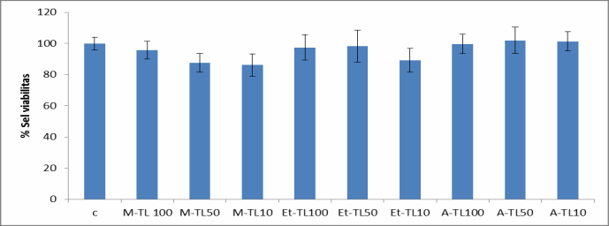
Figure 1. The effect of M-TL, Et-TL and A-TL extracts at 100, 50 and 10 g/ml on RAW 264.7 cell viability; C was medium without sample.

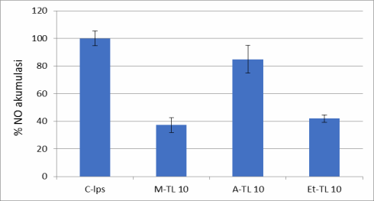
Figure 2. Effects of 70% ethanol and water extract of velvet antler on NO production in LPS (500 ng/mL)-induced RAW264.7 macrophages for 24 hours. C-LPS, control of LPS; LPS, lipopolysaccharide; NO, nitric oxide

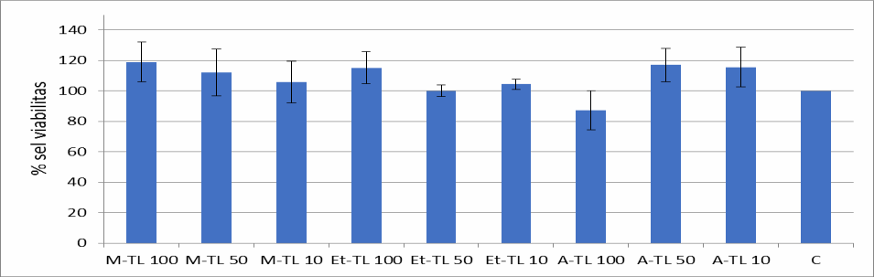
Figure 1. The effect of 70% ethanol and water extracts of velvet antler on cell viability.

Figure 4. The effects of 70% ethanol and water extracts on ALP assay during 4 days (a) and 7 days (b) incubations.

Figure 5. The effects of 70% ethanol and water extracts on mineralization assay during 7 days (a) and 14 days (b) incubations.

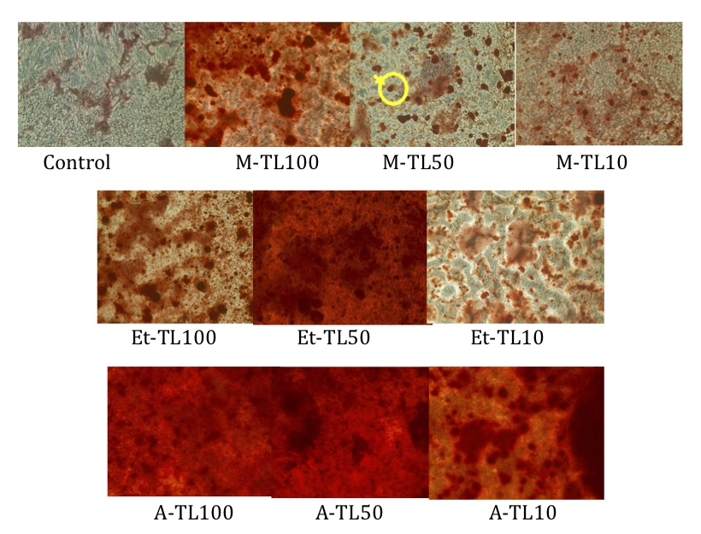
Figure 6. Histochemical staining of mineral deposition of 70% ethanol and water extracts velvet antler.

2. Draft artikel ilmiah di Thai Journal of Pharmaceutical Sciences

Physical characterization of aqueous and 70% ethanol extract of deer antler in study praformulation

Dewi Melani Haryadi^{1*}, Suciati², Dwi setyawan¹, Retno Widyowati², Hsin-I Chang³, IPG Ngurah Suryawan⁴, Agung Widi Utama⁴

1Department of Pharmaceutics, Faculty of Pharmacy, Airlangga University, Dharmawangsa dalam, Surabaya, Indonesia, dewi-m-h@ff.unair.ac.id
2Department of Pharmacognosy and Phytochemistry, Faculty of Pharmacy, Airlangga
University, Dharmawangsa dalam, Surabaya, Indonesia, suciatiiryani@yahoo.com
3Department of Biochemical Science and Technology, National Chiayi University, Chiayi, Taiwan, Republic of China, hchang@mail.ncyu.edu.tw
4UPTD Pembibitan dan Inseminasi Buatan, Dinas Peternakan dan Kesehatan Hewan Provinsi Kalimantan Timur

*Correspondence author: dewi-m-h@ff.unair.ac.id

ABSTRACT
Objective: The aim of the present study was to obtain the different physical characteristic between 70% ethanol and aqueous extract of deer antler from Kalimantan. Material and Methods: 70% ethanol extracts were extracted using maceration and reflux method then aqueous extract was extracted using maceration then evaporated by freeze dried. The physicochemical properties were characterized by powder X-ray diffractometer, differential thermal analyzer, solubility test, BCA protein content, screening functional group by chemical reaction and NMR analyzed. Results: physicochemical properties characterization of 70% ethanol extract and aqueous extract was different. Conclusion: The molecular weight of protein inside aqueous extract was 57.

Keywords: dissolution test, diffraction test, differential thermal analyzer

INTRODUCTION
The research on animal medicines are still relatively few, it have been proven of various components which can be used in the prevention and treatment of various diseases. Deer antlers extracts have been claimed for centuries to have numerous medical beneﬁts. In China, it claims to replenish the vital essence, strengthen bones, promote virility, nourish the blood, and promote both male and female sexual functions.¹³ In Indonesia, velvet antlers have pharmacological effects to improve immune systems, physical strength and sexual function. Deer antler is used by oral administration in the formulations of decoction.
Although the science behind these claims remains lacking, VA-related products showed potential positive effects on modern ailments such as those associated with aging, infection, and immune dysfunction through in vivo or in vitro studies. However, the mechanisms of actions and the bioactive compounds responsible are mostly not clear (Shao et al., 2012; Dai et al., 2011; Mikler et al., 2004; Kuo et al., 2012; Zhang et al., 2011; Shi et al., 2010). Concerning beneﬁts of VA on bone health, several preclinical studies have demonstrated that antler related products were effective in alleviating ovariectomy-induced osteoporosis in animals (Li et al., 2010; Yang et al., 2010, Meng et al., 2009). The underlying mechanisms of the effect include facilitation of proliferation and mineralization of osteoblasts (Lee et al., 2011). On the other hand, there are also reports about the inhibitory effect of antler related products on osteoclast differentiation (Choi et al., 2013). Chemical analyses of VA revealed that there are regional differences in chemical composition: the contents of proteins and lipids decrease downward from the tip to the base, while those of ash, calcium, and collagen increase (Jeon et al., 2009). Traditionally, the market values of antlers are downgraded with increasing degree of calciﬁcation. However, which parts of VA are suitable for preventing and managing osteoporosis had not been clariﬁed. The modes of action of VA and the ingredients active against osteoporosis also require further elucidation. In this study, we used evaluate the effect of velvet antler from Kalimantan approach in an in vitro model of OA.

MATERIAL AND METHODS
Material Deer antlers were obtained from collaboration with UPTD-Kalimantan. It was mashed until powder and extracted by maceration and reflux method. The 70% ethanol extract were extracted by maceration and reflux, then aqueous extract was extracted by maceration and evaporated by freeze dried.
Screening of compound groups it were carried out by thin layer chromatography and visualization using UV and stain-looking reagents. Identification of terpenoids/steroids, flavonoids, polyphenol and alkaloids were determined by dichloroethane: ethyl acetate: methanol (8: 1: 1) as mobile phase and stanned by sulfuric anisaldehyde, boric citrate, FeCl3 and dragendroft, respectively. The presence of terpenoids/steroids was identified by red purple or blue nodes, flavonoids was identified by yellow after the plate heated and visualized with UV 366 nm, polyphenol was identified by black and alkaloid was identified by orange.
NMR Identification The sample was dissolved in D2O solvent. Measurement of 1H NMR samples was carried out on JEOL 400 MHz instrument with 128 scan counts, reference solvent at δH at 4.79 ppm
Characterization with Powder X-ray Diffraction (PXRD) PXRD analysis was conducted at room temperature (25 oC) using diffractometer (Philips X`Pert, PABalytical, Almelo Almelo, Netherlands). Measurement was then performed under certain conditions, involving Cu metal target, Kαfilter, voltage 40 kV, and 40 mA electrical current. Analysis was performed in the range of 5-50°. The powder X-ray diffractometer was used to obtain the diffraction pattern of the sample with the following settings: CuKα radiation source (1.54 Å), at 40 kV and 30 mA, and the sample read at a speed of 0.017º / sec in the range 2θ 5-40º. The diffractogram obtained was analyzed using Origin Pro7 software.
Characterization with Differential Thermal Analyzer (DTA) Thermal analysis of the samples was performed by DTA (Mettler Toledo FP85 TA Cell, Polaris Parkway Columbus, USA) with a calibrated temperature using indium. A volume of 3.0-7.0 mg of the samples was put on a covered aluminium pan. DTA was then performed in the temperature range from 50 to 300°C with a heating rate of 10°C per minute. Thermal phenomena that occur are observed through the thermogram profile produced.
Determination of saturated solubility The extract powder was added to 5 mL of the solvent and was confirmed to be saturated (the extract could not dissolve again and indicated by the presence of precipitate). The extract solution was then filtered using filter paper, then the absorbance was read on UV-Vis spectrophotometry with 100 times dilution. The absorbance that was read was compared to the absorbance of the extract which was known to be at 10 ppm.
BCA (bicinchoninic acid) protein assay It was done to determine the presence of a protein in a sample. Albumin standard solution (BSA) is made with several concentrations such as table 3.1. Also prepared WR (working reagent) by mixing 50 parts of Reagent A with 1 part reagent B (50: 1, Reagent A: B). A total of 25 μl of standard (AI) and samples (100, 50 and 10 μg / ml of 70% maceration ethanol extract, modified 70% ethanol extract and deer horn water extract) were incubated with 200 μl WR for 30 minutes at 96 well plates, 37ºC. Then the absorbance is measured at 562 nm using an ELISA reader.
Identification of protein molecular weight The molecular weight of the protein contained in the test sample can be determined using a protein assay kit (Bio-Rad) by comparing the results with the BSA standard. A total of 10 mg / ml of 70% ethanol extract maceration (M), modified 70% ethanol extract (Et) and water extract (A) from deer antlers were suspended with a buffer. Then it is heated in a water bath, transferred to the sample tube in an SDS-Phage vessel and flushed for 1 hour. The tape obtained is compared with the standard band to determine the magnitude of the molecular weight of the test sample.
Statistical analysis The experiments were repeated at least twice with similar results, and the values were expressed as means ± standard deviations. Data analysis was performed by paired t-test using the commercial software MINITAB. Differences were considered to be statistically significant at P0.05.

RESULTS AND DISCUSSION
Deer antler extract solubility test Since quercetin rapidly degraded at pH ≥5, the solubility test was conducted at 5.0 ± 0.5 using citrate buffer [9]. The standard curve of quercetin was made before the quercetin measurement in pure quercetin, PM, and SD. The equation of linear regression obtained from standard curve was Y = 0.05257 X + 0.00221 with r= 0.99979. The results of solubility test on QC, PM1, PM2, PM3, SD1, SD1, and SD3 were 1.64 ± 0.14; 2.96 ± 1.24; 3.64 ± 0.66; 3.69 ± 0.85; 4.24 ± 0.20; 5.36 ± 0.34 and 5.75 ± 0.01 (×10−4% w/v), respectively. The results of the solubility test showed that the percentage of quercetin dissolved in the media when the SD system applied was increased following the addition of HPMC (Figure 1). Solubility results of SD system with the ratio of 1:3 demonstrated the highest quercetin solubility. This increase might be due to the formation of molecular dispersion or microstructural dispersion of quercetin in the hydrophilic matrix. The formation of micellar structure with the media might also increase the solubility of quercetin. The formation of micellar structure is also demonstrated by other water-soluble polymers [10].
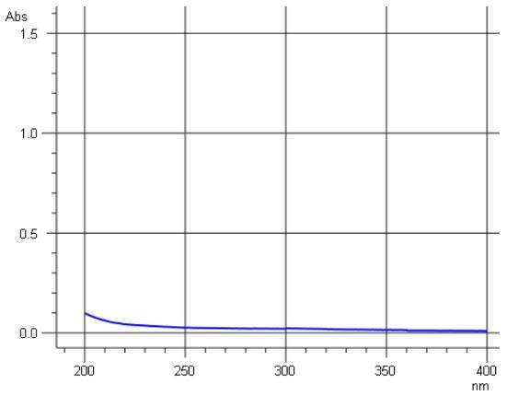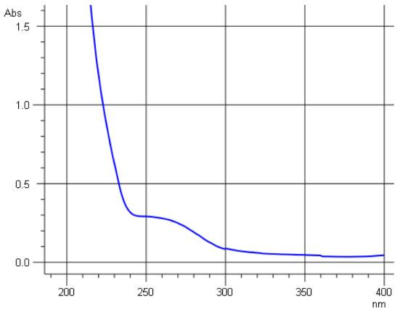
Figure 2. The solubility profile of aqueous extract (a) and 70% ethanol extract of deer antler
Analysis using PXRD The X-ray diffraction analysis was performed using PXRD at the angle ranging from 2θ= 5.0 to 50.0°. The diffractogram QC, HPMC, PM 1:1, PM 1:2, PM 1:3, SD 1:1, SD 1:2, and SD 1:3 were presented in Figure 4. The results of PXRD test showed the diffraction pattern of quercetin crystalline phase in which the specific interference peaks at angle 2θwere 5.2°, 10.6°, 11.76°, 11.88°, 13.52°, 14.12°, 14,32°, 21.82°, 26,38°, and 27.38° [11]. In the diffractogram of the PM of quercetin-HPMC, all specific peaks of quercetin emerged, indicating that the crystallinity of quercetin remained unchanged in the PM. The diffractograms of the PM of quercetin-HPMC with the ratios of 1:1, 1:2, and 1:3 showed the superposition of quercetin and HPMC diffractograms. The diffractogram of QC-HPMC SD showed decreases in the intensity of several diffraction peaks and the lost of diffraction peaks at 2θ= 5.2 and 11.76. These results demonstrated the changes of crystalline form of quercetin to amorphous form. In agreement with this finding, the changes to amorphous form occur in the SD system using PVP. Moreover, the report suggests that the quercetin is molecularly dispersed in the matrix [11]. Diffractogram intensities showed by the SD system of quercetin-HPMC with the ratio of 1:3 had the lowest value. In general, there was a decrease in the peak intensity of the diffractogram of the SD system as the number of polymers in the system increased.
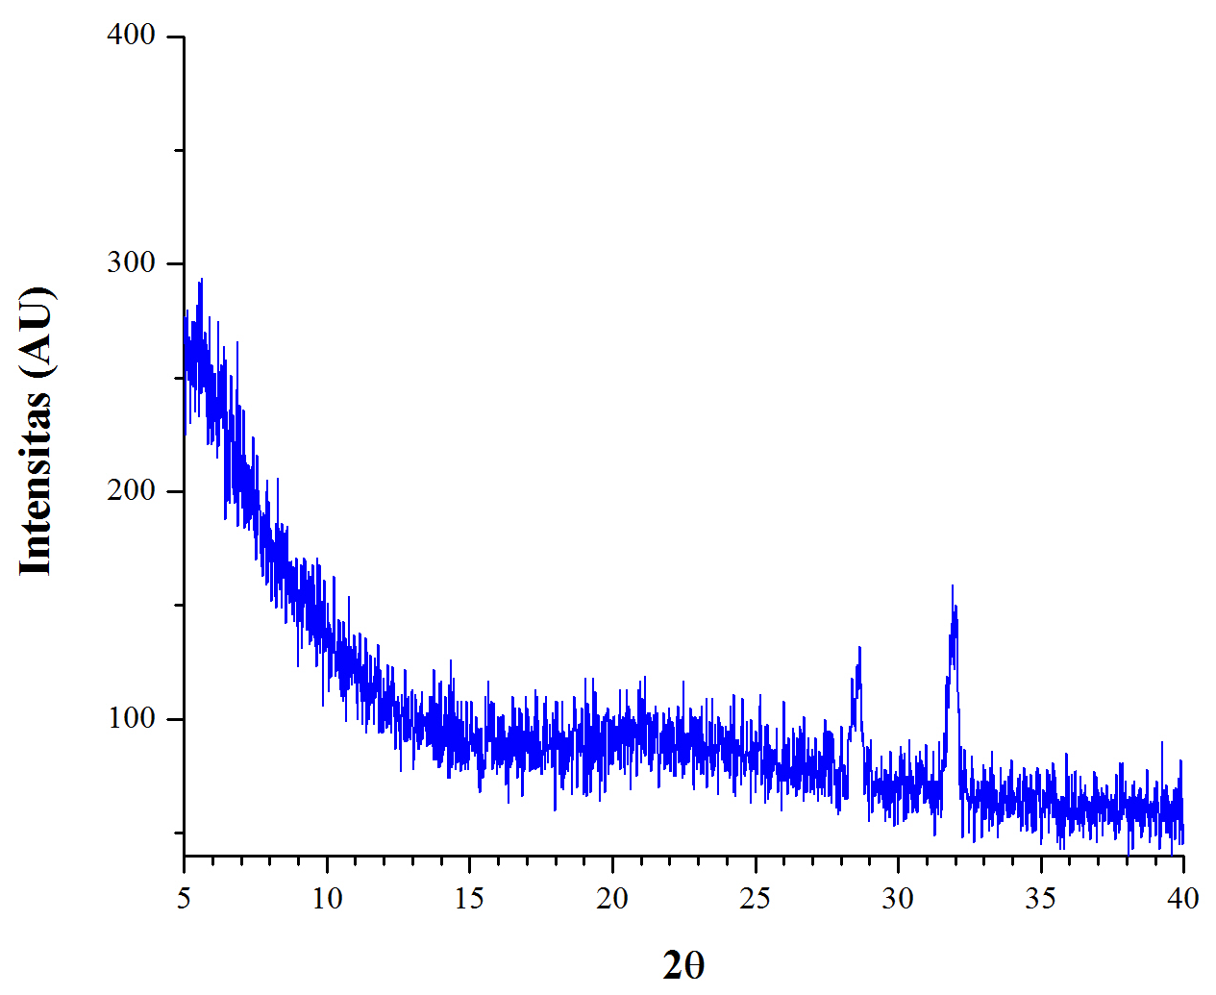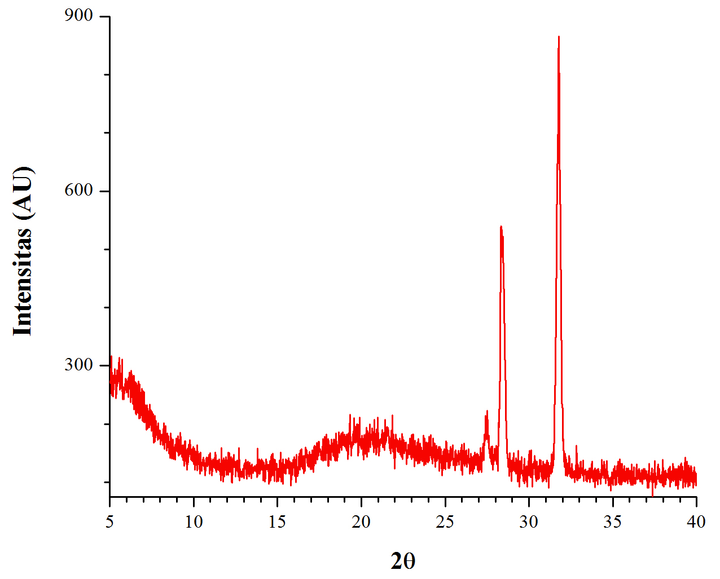
Figure 3. Diffractograms of aqueous extract (a) and 70% ethanol extract of deer antler
Thermal Analysis using DTA It was conducted at a temperature range of 50-350°C with a heating rate of 10°C/min. The thermogram of QC, HPMC, PM 1:1, PM 1:2, PM 1:3, SD 1:1, SD 1:2, and SD 1:3 can be seen in Figure 3. Thermogram DTA (Figure 3) showed the melting peak of the pure quercetin occurred at 325.4°C with enthalpy of 111.0 J/g. Meanwhile, in the DTA thermogram of HPMC, there was a widened endothermic peak around 125°C indicating a glass transition condition [12]. In the PM of quercetin-HPMC with the ratios of 1:1 and 1:2 both endothermic peaks still emerged; however, their melting temperature and enthalpy were smaller than those in the pure quercetin. The DTA thermogram of the SD, moreover, showed that the endothermic peak of quercetin emerged in the SD of quercetin-HPMC with the ratio of 1:1, yet it did not emerge in the SD with the ratios of 1:2 and 1:3. The thermogram of the SD with the ratio of 1:1 also showed that the melting point of the system was 283.8°C with enthalpy of 6.88 J/g. These results indicate that the quercetin particles in the SD system were still in crystalline form. The shifting of the melting point into a lower point and the decrease in the enthalpy value indicated by DTA thermogram due to the SD system may decrease bond energy among molecules that eventually reduces the energy required to melt the SD. The decrease and lost of endothermic peak suggests that the quercetin molecules are distributed into the HPMC matrix to form an amorphous dispersion [11].
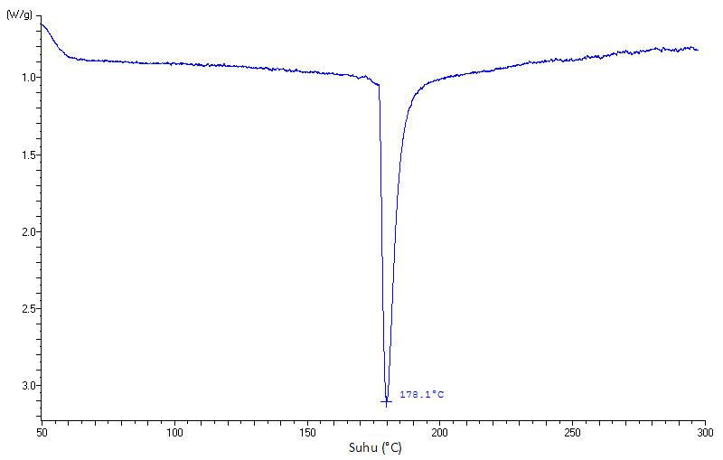 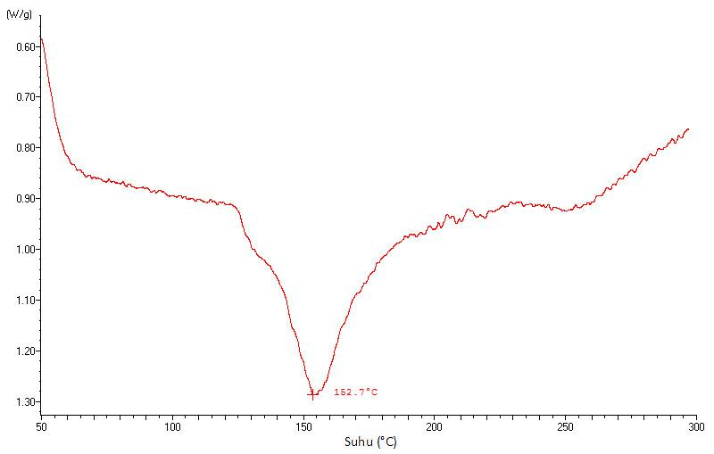Figure 4. The differential thermal analysis (DTA) of aqueous extract (a) and 70% ethanol extract of deer antler.
BCA protein test the deer horn samples were 100, 50 and 10 μg / ml of 70% maceration ethanol extract, modified 70% ethanol extract and water extract of deer horns showed that in deer horns contained a number of proteins. Protein content is widely found in water extracts.

Figure 5. BCA protein content of deer antler extracts

Identification of protein molecular weight It done using SDS-Phage. Based on Figure 4.21c shows that the molecular weight in water extract at a concentration of 10 mg / ml is 17-43, while all extracts of deer antlers at a concentration of 50 mg / ml are detected to have a molecular weight of 17 (figure 6).
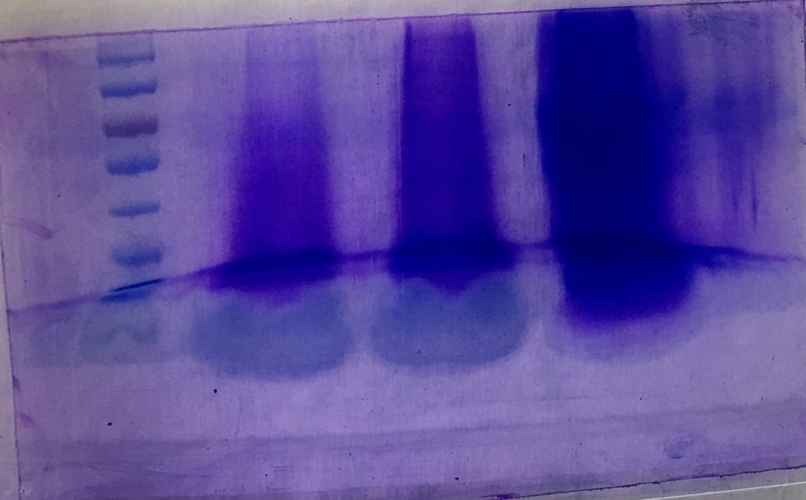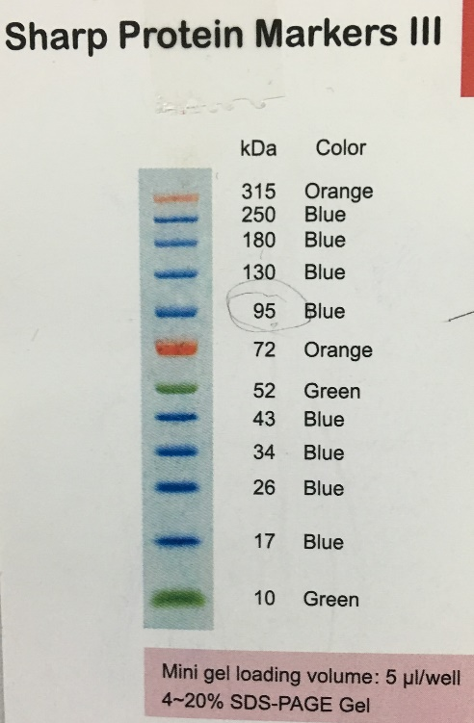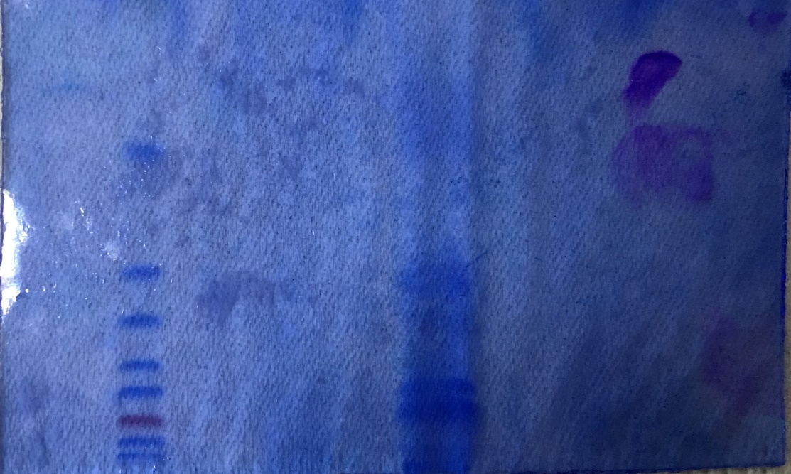
Figure 6. SDS-Phage assay of protein content inside deer antlers
Conclusion
Both of ethanol and water extracts of velvet antler had bone differentiation and mineralization activity but the water extract showed the higher one. Therefore the ethanol extract showed higher NO inhibition activity compare than water extract.

Acknowledgements
This work was supported by research grants from the Riset Mandat Univeristas Airlangga and Research collaboration between Faculty of Pharmacy Universitas Airlangga, UPTD KALTIM and National Chiayi University.

References
1. |  | Kular J, Tickner J, Chim SM, Xu J. An overview of the regulation of bone remodelling at the cellular level. Clin Biochem. 2012;45:863–873.
2. |  | Kearns AE, Kallmes DF. Osteoporosis primer for the vertebroplasty practitioner: expanding the focus beyond needles and cement. AJNR Am J Neuroradiol. 2008;29:1816–1822.
3. |  | Mulari MT, Qu Q, Härkönen PL, Väänänen HK. Osteoblast-like cells complete osteoclastic bone resorption and form new mineralized bone matrix in vitro. Calcif Tissue Int. 2004;75(3):253–261.
4. |  | Roux S. New treatment targets in osteoporosis. Joint Bone Spine. 2010;77:222–228.
5. |  | Stein GS, Lian JB, van Wijnen AJ, et al. Runx2 control of organization, assembly and activity of the regulatory machinery for skeletal gene expression. Oncogene. 2004;23:4315–4329.
6. |  | Cooper LF. Biologic determinants of bone formation for osseointegration: clues for future clinical improvements. J Prosthet Dent. 1998;80:439–449.
7. |  | Thamamongood TA, Furuya R, Fukuba S, Nakamura M, Suzuki N, Hattori A. Expression of osteoblastic and osteoclastic genes during spontaneous regeneration and autotransplantation of goldfish scale: a new tool to study intramembranous bone regeneration. Bone. 2012;50:1240–1249.
8. |  | Clérigues V, Guillén MI, Castejón MA, Gomar F, Mirabet V, Alcaraz MJ. Heme oxygenase-1 mediates protective effects on inflammatory, catabolic and senescence responses induced by interleukin-1β in osteoarthritic osteoblasts. Biochem Pharmacol. 2012;83:395–405.
9. |  | Yuan XL, Meng HY, Wang YC, et al. Bone-cartilage interface crosstalk in osteoarthritis: potential pathways and future therapeutic strategies. Osteoarthritis Cartilage. 2014;22(8):1077–1089.
10. |  | Daheshia M, Yao JQ. The interleukin 1beta pathway in the pathogenesis of osteoarthritis. J Rheumatol. 2008;35:2306–2312.
11. |  | Collin-Osdoby P. Regulation of vascular calcification by osteoclast regulatory factors RANKL and osteoprotegerin. Circ Res. 2004;95:1046–1057.
12. |  | Sharma AR, Jagga S, Lee SS, Nam JS. Interplay between cartilage and subchondral bone contributing to pathogenesis of osteoarthritis. Int J Mol Sci. 2013;14(10):19805–19830.
13. |  | Kawtikwar,P.S.,Bhagwat,D.A.,Sakarkar,D.M.,2010.Deerantler-traditionaluseand future perspectives.IndianJ.Tradit.Knowl.9,245–251.
14. |  | Shao, M.J.,Wang,S.R.,Zhao,M.J.,Lv,X.L.,Xu,H.,Li,L,Gu,H,Zhang,J,L,Li,G,Cui,X,N, Huang, L.,2012.Theeffectsofvelvetantlerofdeeroncardiacfunctionsofrats with heartfailurefollowingmyocardialinfarction.Evidence-BasedComple- mentary AlternativeMed.2012,825056
15. |  | Dai, T.Y.,Wang,C.H.,Chen,K.N.,Huang,I.N.,Hong,W.S.,Wang,S.Y.,Chen,Y.P.,Kuo, C.Y.,Chen,M.J.,2011.TheantiinfectiveeffectsofvelvetantlerofFormosan Sambar Deer(Cervus unicolor Swinhoei) on Staphylococcusaureus-infected mice. Evidence-BasedComplementaryAlternativeMed.2011,534069
21. |  | Tocharus J, Jamsuwan S, Tocharus C, Changtam C, Suksamrarn A. Curcuminoid analogs inhibit nitric oxide production from LPS-activated microglial cells. J Nat Med. 2012;66:400–405
25. |  | Gupta SC, Patchva S, Koh W, Aggarwal BB. Discovery of curcumin, a component of golden spice, and its miraculous biological activities. Clin Exp Pharmacol Physiol. 2012;39(3):283–299.
26. |  | Anand P, Kunnumakkara AB, Newman RA, Aggarwal BB. Bioavailability of curcumin: problems and promises. Mol Pharm. 2007;4:807–818.
27. |  | Funk JL, Oyarzo JN, Frye JB, et al. Turmeric extracts containing curcuminoids prevent experimental rheumatoid arthritis. J Nat Prod. 2006;69:351–355.
28. |  | Bharti AC, Takada Y, Aggarwal BB. Curcumin (diferuloylmethane) inhibits receptor activator of NF-kappa B ligand-induced NF-kappa B activation in osteoclast precursors and suppresses osteoclastogenesis. J Immunol. 2004;172:5940–5947.
29. |  | Hie M, Yamazaki M, Tsukamoto I. Curcumin suppresses increased bone resorption by inhibiting osteoclastogenesis in rats with streptozotocin-induced diabetes. Eur J Pharmacol. 2009;621:1–9.
30. |  | Kim JH, Gupta SC, Park B, Yadav VR, Aggarwal BB. Turmeric (Curcuma longa) inhibits inflammatory nuclear factor (NF)-κB and NF-κB-regulated gene products and induces death receptors leading to suppressed proliferation, induced chemosensitization, and suppressed osteoclastogenesis. Mol Nutr Food Res. 2012;56:454–465.
31. |  | Notoya M, Nishimura H, Woo JT, Nagai K, Ishihara Y, Hagiwara H. Curcumin inhibits the proliferation and mineralization of cultured osteoblasts. Eur J Pharmacol. 2006;534:55–62.
32. |  | Sandur SK, Pandey MK, Sung B, et al. Curcumin, demethoxycurcumin, bisdemethoxycurcumin, tetrahydrocurcumin and turmerones differentially regulate anti-inflammatory and anti-proliferative responses through a ROS-independent mechanism. Carcinogenesis. 2007;28:1765–1773.
33. |  | Anand P, Nair HB, Sung B, et al. Design of curcumin-loaded PLGA nanoparticles formulation with enhanced cellular uptake, and increased bioactivity in vitro and superior bioavailability in vivo. Biochem Pharmacol. 2010;79:330–338.
34. |  | Lin YL, Liu YK, Tsai NM, et al. A Lipo-PEG-PEI complex for encapsulating curcumin that enhances its antitumor effects on curcumin-sensitive and curcumin-resistance cells. Nanomedicine. 2012;8:318–327.
35. |  | Suntres ZE. Liposomal antioxidants for protection against oxidant-induced damage. J Toxicol. 2011;2011:152474.
36. |  | Galović Rengel R, Barisić K, Pavelić Z, Zanić Grubisić T, Cepelak I, Filipović-Grcić J. High efficiency entrapment of superoxide dismutase into mucoadhesive chitosan-coated liposomes. Eur J Pharm Sci. 2002;15:441–448.
37. |  | Sun D, Zhuang X, Xiang X, et al. A novel nanoparticle drug delivery system: the anti-inflammatory activity of curcumin is enhanced when encapsulated in exosomes. Mol Ther. 2010;18:1606–1614.
38. |  | Aditya NP, Chimote G, Gunalan K, Banerjee R, Patankar S, Madhusudhan B. Curcuminoids-loaded liposomes in combination with arteether protects against Plasmodium berghei infection in mice. Exp Parasitol. 2012;131:292–299.

3. Draft artikel ilmiah di Bone Marrow Research

The effect of deer antler to increase the trabecular and cortical thickness on mice

Retno Widyowati¹*, Suciati¹, Dewi Melani Haryadi², Hsin-I Chang³, IPG Ngurah Suryawan⁴, Agung Widi Utama⁴

1Department of Pharmacognosy and Phytochemistry, Faculty of Pharmacy, Airlangga University, Dharmawangsa dalam, Surabaya, Indonesia, rr-retno-w@ff.unair.ac.id
2Department of Pharmaceutics, Faculty of Pharmacy, Airlangga University, Dharmawangsa dalam, Surabaya, Indonesia, dewi-m-h@ff.unair.ac.id
3Department of Biochemical Science and Technology, National Chiayi University, Chiayi, Taiwan, Republic of China, hchang@mail.ncyu.edu.tw
4UPTD Pembibitan dan Inseminasi Buatan, Dinas Peternakan dan Kesehatan Hewan Provinsi Kalimantan Timur
*Correspondence author: rr-retno-w@ff.unair.ac.id

Abstract

Background: Glucocorticoid-induced osteoporosis is leading cause of secondary osteoporosis by decreasing formation activity and increasing resorption activity. Deer antler contains protein, lipids, ash, calcium, and collagen. Previously in vitro study showed that 70% ethanol and water extract of this antler have increased alkaline phosphatase that known as marker of bone formation. The objective of this study to analyze the effect of deer antle in increasing testosterone and osteoblast cells of femoral’s trabecular glucocorticoid-induced osteoporosis male mice. Method: This study using a posttest control group design, 36 male healthy mice (5 months old) were randomizely devided into 6 groups. Firstly, healthy control group (without induction dexamethaxone), secod, osteoporosis groups (induction with dexamethaxone without treatment), third, positive control receive suspension alendronat, forth, 70% Ethanol extract of deer antler group with 2 differnet concentration, fifth, water extract of deer antler with different concentration. All of the intervention were given for 4 weeks. The serum levels of testosterone were determined using immunoserology (ELISA) and osteoblast cells were determined histomorphometry by light microscopy. All statistical test were carried out using SPSS 23 and statistical significance was set at p<0.05 for all analysis. The testosterone levels between group were compared using Mann- Whitney test and osteoblast cells between group were compared with multiple comparison. Results: It showed that the alendronate group, 70% ethanol extract group and water extract group increasing testosterone level (p<0.05) from that osteoporotic group. There were also increasing osteoblast cells (p<0.05) in the alendronate group and extract groups. There was no correlation between testosterone level and osteoblast cells (p>0.05). Conclusion: It proved that 70% ethanol and water extract of deer antler have an additive effect to weight bearing exercise in glucocorticoid-induced osteoporosis male mice.

Keywords: Glucocorticoid; Induced; Osteoporosis; Spilanthes acmella; Testosterone
INTRODUCTION
Osteoporosis is defined as a skeletal disorder of compromised bone strength predisposing to an increased risk of fracture [1]. Recent epidemiological studies have shown that osteoporosis become as a worldwide major public health problem not only for women population but also in men population. It is estimated that the total number of hip fractures in women and men in 2025 will be similar [2]. In men the distribution of prevalence of osteoporosis is bimodal, the early peak (before age 50) is mostly due secondary osteoporosis, while the later peak (after age 60) mostly represents primary osteoporosis [3]. According to the World Health Organization (WHO) by applying the standard from The International Society for Clinical Densitometry it is estimated that 1 to 2 million men in the United States have osteoporosis (T-score <-2.5) and 8 to 13 million have osteopenia (T-score between -1.0 and - 2.5) or the prevalence are 6% for osteoporosis and 47% for osteopenia [2]. In aging population, morbidity and mortality from hip fractures are higher in men than in women with fatality rates among over 75 years is 20.7% in men versus 7.5% in women [1]. The causes osteoporosis in men are related to genetics, environmental, hormonal and disease-specific factors, and approximately 50% of men with osteoporosis are secondary osteoporosis [2]. The three major causes of secondary osteoporosis in men are alcohol abuse, glucocorticoid excess (Cushing’s syndrome or long-term glucocorticoid therapy) and hypogonadism. The prevention and treatment according Recommendation of American College of Rheumatology Ad Hoc Committe including supplementation with calcium and vitamin D, antiresorptive agents (bisphosphonates), calcitonin, replacement of gonadal sex hormone (testosterone replacement therapy), and modify lifestyle risk factors [4]. Clinical evidence suggests a role for phytoestrogen in the treatment of post-menopausal osteoporosis [5,6]. Previous result showed that 70% ethanol and water extract of deer antle increased the ALP and mineralization activities of 7F2 cell lines [7]. Phytochemistry study showed the major constituent was protein, lipids, ash, calcium, and collagen. [8].

MATERIALS AND METHOD
This study using a posttest control group design. Thirty six male healthy mice (5 months old) with the mean body weight 19.208 ±10.265 gram, were randomizely devided into 6 groups, there were healthy control group, osteoporosis group, alendronate group: osteoporosis received alendronate suspension (0.026 mg/20 g BW/day), deer antler group osteoporosis received 70% ethanol and water extract of deer antler (20 mg/20 and 40 g BW/day). To determine the effect of dexamethasone (0.002 mg/20g BW/day for 4 weeks) the trabecular area of proximal femur from six normal male rats and six male rats who received 4 weeks dexamethasone were determined histomorphometry. Four weeks after intervention the serum testosterone levels were determined with immunoserology (ELISA). After femurs were removed, immediately fixed in 10% neutral- buffered formalin, and placed in decalcifying solution for 24 h at 37°C, continuous with dehydrated and embedded in paraffin. The proximal femur section dyed with a haematoxylin-eosin (HE) stain. Osteoblast cells were determined histomorphometry by light microscopy, magnifying 2000 times. The amount of osteoblast cells can be counted as a total osteoblast per five field area. Because the test of normality in osteoporosis and extract groups significant (p<0.05), the testosterone levels between the groups were compared using Mann-Whitney test. Multiple comparison test was applied to determine the specific difference between the groups of osteoblast cells. All statistical test were carried out using SPSS 23 and statistical significance was set at p<0.05 for all analysis.

RESULTS
Histomorphometry were determined based on the effect of dexamethasone (0.002 mg/20g BW/day for 4 weeks) the trabecular area of proximal femur from six normal male rats and six male rats who received 4 weeks. The result was presented in Figure1.
Figure 1. Histomorphometry trabecular area of the proximal femur of the normal control male rat (A) and after received dexamethasone for 4 weeks (B). The section dyed with a haematoxylin-eosin, magnifying 100 times. There was decrease in the thickness of trabeculae (T) in the dexamethasone group (B) compared to the normal control groups (A). BM: bone marrow, T: trabecular area

There is a significant increase of testosterone levels after intervention compared to osteoporosis and extracts group (p<0.05). The result can be seen in Figure 2.

Figure 2. Testosterone levels after intervention. Note there is a significant increase (p<0.05) the testosterone levels in the alendronate group, combination group and exercise group, compared to osteoporosis and Spilanthes acmella groups.
In this study we obtained that osteoblast cells after interventions is a significant increase osteoblast cells in the alendronate and combination groups (p<0.05), compared to the osteoporosis and extract groups (Figure 3)
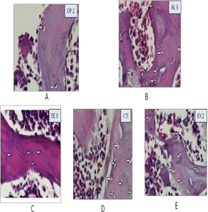
Figure 3. Osteoblast cells after interventions. Note there is a significant increase osteoblast cells in the alendronate (b) and extract groups (c-e) compared to the osteoporosis.

DISCUSSION
There were significancy difference of testosterone levels on alendronate group (p=0.016), 70% ethanol extract group (p=0.048) and water extract group (p=0.016) from osteoporotic group but not significance difference in ethanol extract group (p=0.112). The effect of combination group same with the effect of alendronate group (p=0.789) and exercise group (p=0.895).
This study showed that in the osteoporotic group (after intervention with dexamethasone for 4 weeks), the testosterone level is lower than healthy group and ethanol extract group but not significant. In human, after 3 months glucocorticoid administration will decline sex steroid production by supression of gonadal function and pituitary gonadotropin secretion [3]. Low serum total testosterone (below 3 ng/ml) was the cause of osteoporosis. There is less information regarding hypogonadism secondary to glucocorticoid treatment.
There was an increase of testosterone level in alendronate group. Not too much information regarding the mechanism. However the possibility that its action not directly from alendronate. Alendronate was found increase bone mass in lumbar spine and femoral neck in androgen- replaced men with long-term hypogonadism after 12 months of alendronate treatment. The urinary marker of bone resorption (urinary deoxypyridinoline) decreased significantly after 6 months of therapy with alendronate [10]. This condition will result balance of bone remodeling and increasing of serum marker of bone formation (osteocalcin). Osteocalcin promotes testosterone production in the Leydig cell by activating steroidogenesis enzymes [11,12].
In this study 20 mg/20g BW/day ethanol extract of extract groups treatment was not increase testosterone level. The possibility of the result in this study could cause by the effect of intestinal metabolism of phytotestosterone [13] or the other possibility in osteoporotic condition several cytokines such IL-1β, IL-11 and TNFα stimulated aromatase activity of osteoblast-like cells in vitro, convert testosterone to estrogen [14]. This result contrary with Sharma et al., (2011), they found that in healthy male rats who received 40 and 60 mg/kg water extract, serum testosterone level increased significantly in comparison to the control group [15]. Peripheral aromatization of testosterone into estrogen may a key role in maintaining estrogen level in osteoporotic condition. In this study was not measure the estrogen level.
In this study showed that osteoblast cells in the osteoporotic group without intervention ethanol extract and exercise is lower than the other groups. Glucocorticoid blunt intestinal calcium absorption directly and secondary hyperparathyroidism develops, increasing osteoclast life span and activity and skeletal turnover, also directly blunt osteoblast activity, decrease in the lifespan osteoblasts and induce osteocyte apoptosis [3,19]. Isoenzyme 11β-hydroxysteroid dehydrogenase (11β-HSD1) expression, a prereceptor modulator of glucocorticoid action increases with glucocorticoid administration [19]. Ma et al.,(2011) reported that in vivo glucocorticoid may increase the expression and signaling activity of β2-adrenergic receptors (β2AR) in osteoblasts as antianabolic effect of sympathetic neuron. Stimulation of the β2-adrenergic receptors (β2AR) in osteoblasts by norepinephrine or isoproterenol inhibits osteoblast proliferation, stimulates osteoclastogenesis and up regulation of nuclear factor-кB ligand (RANKL) expression. Study with pharmacological and genetic β2AR blockade in mice significantly reduced the bone catabolic effect of high-dose prednisolone in vivo. In vitro study shows a direct effect and genomic effect of the glucocorticoid receptor (GR) on the Adrβ2 promoter [20].
There was increased significantly osteoblast cells in alendronate group. Shimon et al., (2005) reported that alendronate treatment 10 mg daily for 6 and 12 months in osteoporotic men with long-standing hypogonadism and receiving standar testosterone replacement treatment increased lumbar-spine bone mineral density (BMD) significantly (p<0.005) [10]. A 2-year double-blind, placebo-controlled trial of 10 mg of alendronate daily was carried out in 241 men with osteoporosis who were aged 31 to 87. After 2 years, men in the alendronate group showed a 7.1% increase in bone density at the lumbar spine, but those in the placebo group showed a 1.8% increase [21]. Alendronate is an anti-resoptive agent inhibit farnesyl diphosphate (FPP) synthase, thus blocking the prenylation of small signalling proteins essential for osteoclast function and survival.
There is no correlation between testosterone level and osteoblast cells (r=0.177; p=0.358). A study on androgen supplementation in eugonadal men with osteoporosis, the increase in BMD and the reduction in bone turnover positively correlated with estradiol, but not in testosterone levels indicating of conversion androgen to estrogen [2]. In this study peripheral aromatization of testosterone into estrogen may have a role in osteoporosis condition.

CONCLUSIONS
Seventy percentage of 70% ethanol and water extract of deer antler have an additive effect to weight bearing exercise through increasing testosterone and osteoblast cell of trabecular proximal femur in glucocorticoid-induced osteoporosis male mice. The results in this study suggest a need for further researches to investigate the role of phytotestosterone and AR in bone cells.

REFERENCES
- Siddapur P R, Patil A B, Borde V S. Comparison of Bone Mineral Density, T-scores and serum zink between diabetic and non diabetic postmenopausal women with osteoporosis. Journal of Laboratory Physicians 2015; 7(1): 43-48.
- Gennari L and Bilezikian JP. Osteoporosis in Men. Endocrinol Metab Clin N Am 2007; 36: 399-419
- Licata A. Osteoporosis in men: Suspect secondary disease first. Cleveland Clinic Journal of Medicine 2003; 70: 247-254.
- American College of Rheumatology Ad Hoc Committee on Glucocorticoid-Induced Osteoporosis. Recommendations for the Prevention and Treatment of Glucocorticoid- Induced Osteoporosis. 2001 Update. Arthritis and Rheumatism 2001;44, 1496-1503.
- Uesugi T, Fukui Y and Yamori Y. Beneficial effects of soybean isoflavon supplementation on bone metabolism and serum lipids in postmenopausal Japanese women. A four week study. Journal of The American College of Nutrition 2002; 21: 97-102
- Atkinson C, Compston JE, day NE, Dowsett M and Bingham SA. The effects of phytoestrogen isoflavons on bone density in women: a Doulbe-blind, randomized, placebo-controlled trial. Am L Clin Nutr 2004: 79: 326-333
- Widyowati R. Alkaline Phosphatase Activity of Graptophylum pictum and Spilanthes acmella fractions against MC3T3-E1 Cells as Marker of Osteoblast Differentiation Cells. International Journal of Pharmacy and Pharmaceutical Sciences 2011; 3(supp.1) : 34-37
- Dubey S, Maity S, Singh M, Saraf SA and Saha S. Phytochemistry, Pharmacology and Toxicology of Spilanthes acmella: A Review. Advances in Pharmacological Sciences 2013. Available from URL: http: //dx.doi.org/10.1155/2013/423750
- Suthikrai W, Jintana R, Sophon S, Usawang S and Hengtakulsin R. The study on testosterone progesterone and oestradiol 17-β levels in weeds from pasture. Thai J Toxicol 2010; 25(2):183
- Shimon I, Eshed V,Doolman R, Sela B-A, Karasik A and Vered I. Alendronate for osteoporosis in men with androgen-releted hypogonadism. Osteoporos Int 2005; 16: 1591- 96
- Ferlin A, Selice R, Carraro U and Foresta C. Testicular function and bone metabolism- beyond testosterone. Nat Rev Endocrinol 2013; 9: 548-554
- Karsenty G and Oury F. Regulation of male fertility by the bone derived hormone osteocalcin. Mol Cell Endocrinol 2014;382(1): 1-13
- Chiechi LM and Micheli L. lity of dietary phytoestrogens in preventing postmenopausal osteoporosis. Current Topics in Nutraceutical research 2005; 3(1) :15-28
- Shozu M and Simpson ER. Aromatase expression of human osteoblast-like cell. Molecular and Cellular Endocrinology 1998; 139:117-129
- Sharma V, Boonen J, Chauhan NS, Thakur M, De Spiegeleer B and Dixit VK. Spilanthes acmella ethanolic flower extract: LC-MS alkylamide profiling and its effects on sexual behavior in male rats. Phytomedicine 2011; 18: 1161-1169
- Holly RG and Shaffrath JD. Cardio Respiratory Endurance. In (Roitman JL Ed). ACSM`s Resource Manual for Guidelines for Exercise Testing and Prescription. 4th ed. Philadelphia: Lippincott William & Wilkins 2001: pp 203– 204
- Lane AR and Hackney AC. Relationship between salivary and serum testosterone levels in response to different exercise intensities. Hormones (Athens) 2015; 14(2): 258-64
- Laswati H. Combine of physical exercise and Semanggi leaves administration increase expression of ERα and ERK1 /2 osteoblast cell in menopause mice. Jurnal Biosains Pascasarjana 2007; 9(2):70-77
- Weinstein RS. Glucocorticoid-Induced Bone Disease. N Engl J Med 2011;365:62-70
- MaY,NymJF,TaoH,MossHH,YangXand Elefteriou F. Β2-Adrenergic Receptor Signaling in Osteoblasts Contributes to the Catabolic Effect of Glucocorticoids on Bone. Endocrinology 2011; 152(4): 1412-1422.
- Orwoll E, Ettinger M, Weiss S, Miller P, Kendler D, Graham J, Adami S, Weber K, Lorenc R, Pietschmann P, Vandormael K, Lombardi A. Alendronate for the treatment of osteoporosis in men. N Engl J Med 2000;343:604–610.
- Sinnesael M, Boonen S, Claessens, Gielen E and Vanderschueren D. Testosterone and the Male Skeleton : A Dual Mode of Action. Journal of Osteoporosis 2011. Available from URL: http://dx.doi.org/10.4061/2011/240328
- Okazaki R, Inoue D, Shibata M, Saika M, Kido S, Ooka H, Tomiyama H, Sakamoto Y, and Matsumoto. Estrogen promote early osteoblast differentiation and inhibits adipocyte differentiation in mouse bone marrow stromal cell lines that express estrogen receptor α or β. Endocrinology 2002; 143(2):2349-2356
- Bitto A, Burnett BP, Polito F, Levy RM, Marini H, Di Stefano V, Irrera N, Armbruster MA, Minutoli L, Altavilla D and Squadrito F. Genistein aglycone reverses glucocorticoid- induced osteoporosis and increases bone breaking strength in rats: a comparative study with alendronate. British Journal of Pharmacology 2009; 156:1287-1295
- Klei-Nulend J, Bacabac RG and Bakker AD. Mechanical loading and how it affects bone cells: The role of the osteocyte cytoskeleton in maintaining our skeleton. European Cells and Materials 2012; 24: 278-291
- Lanyon L, Amstrong V, Ong D, Zaman G and Price J. Is estrogen receptor α key to controlling bones’ resistance to fracture? Journal of Endocrinology 2004; 182: 183-191

